Univerzitet u Beogradu

Fakultet organizacionih nauka

Laboratorija za softversko inženjerstvo



Seminarski rad iz predmeta

Projektovanje softvera

Tema: Softverski sistem za praćenje praksi u kompjuterkom inženjerstvu

Profesor: Student:
dr Siniša Vlajić Aleksandar Radović 236/2016

Beograd, 2021.
Sadržaj
1.Korisnički zahtevi 6
1.1 Verbalni opis 6
1.2 Slučajevi korišćenja 6
SK1: Slučaj korišćenja – Prijava korisnika 7
SK2: Slučaj korišćenja – Pretraga oglasa po senioritetu 7
SK3: Slučaj korišćenja – Pretraga oglasa po poziciji 8
SK4: Slučaj korišćenja – Pretraga oglasa po firmi 8
SK5: Slučaj korišćenja – Pregled opisa 9
9
SK6: Slučaj korišćenja – Prijava na oglas 9
SK8: Slučaj korišćenja – Pretraga aktuelnosti 10
SK9: Slučaj korišćenja – Refreshuj oglase 11
SK10: Slučaj korišćenja – Menjanje i unos parametara baze 11
SK11: Slučaj korišćenja – Pretraga oglasa po senioritetu 11
SK12: Slučaj korišćenja – Pretraga oglasa po poziciji 12
SK13: Slučaj korišćenja – Pretraga oglasa po firmi 12
SK14: Slučaj korišćenja – Pregled i izmena opisa 13
13
SK15: Slučaj korišćenja – Dodavanje oglasa 13
SK16: Slučaj korišćenja – Brisanje oglasa 14
SK17: Slučaj korišćenja – Izmena oglasa 14
2 Analiza 15
2.1 Sistemski dijagrami sekvenci 15
2.1.1 DS1: Dijagram sekvenci slučaja korišćenja – Prijava korisnika 15
2.1.1 DS2: Dijagram sekvenci slučaja korišćenja – Pretraga oglasa po senioritetu 16
2.1.1 DS3: Dijagram sekvenci slučaja korišćenja – Pretraga oglasa po poziciji 16
2.1.1 DS4: Dijagram sekvenci slučaja korišćenja – Pretraga oglasa po firmi 17
2.1.5 DS5: Dijagram sekvenci slučaja korišćenja – Pregled opisa 18
2.1.6 DS6: Dijagram sekvenci slučaja korišćenja – Prijava na oglas 19
2.1.7 DS7: Dijagram sekvenci slučaja korišćenja – Pretraga prethodnih prijava 22
2.1.8 DS8: Dijagram sekvenci slučaja korišćenja – Pretraga aktuelnosti 24
2.1.9 DS9: Dijagram sekvenci slučaja korišćenja – Refreshuj oglase 24
2.1.10 DS10: Dijagram sekvenci slučaja korišćenja – Menjanje i unos parametara baze 26
2.1.11. DS11: Dijagram sekvenci slučaja korišćenja – Pretraga oglasa po senioritetu 27
2.1.12. DS12: Dijagram sekvenci slučaja korišćenja – Pretraga oglasa po poziciji 27
2.1.13. DS13: Dijagram sekvenci slučaja korišćenja – Pretraga oglasa po firmi 28
2.1.14. DS14: Dijagram sekvenci slučaja korišćenja – Pregled i izmena opisa 29
2.1.15. DS15: Dijagram sekvenci slučaja korišćenja – Dodavanje oglasa 30
2.1.16. DS16: Dijagram sekvenci slučaja korišćenja – Brisanje oglasa 32
2.1.17. DS17: Dijagram sekvenci slučaja korišćenja – Izmena oglasa 33
2.2 Ponašanje softverskog sistema – Definisanje ugovora (Contracts) o sistemskim operacijama 35
Ugovor UG1: VratiListuOglasa 35
Ugovor UG2: PrijavaKorisnika 35
Ugovor UG3: VratiOglaseSenioritet 35
Ugovor UG4: VratiOglasePozicija 35
Ugovor UG5: VratiOglaseFirma 35
Ugovor UG6: VratiOpis 36
Ugovor UG7: PrijavaNaOglas 36
Ugovor UG8: VratiPrijave 36
Ugovor UG9: VratiPrijaveDate 36
Ugovor UG10: RefreshujOglase 36
Ugovor UG11: PokreniBazu 36
Ugovor UG12: IzmenaOpisa 37
Ugovor UG13: DodajOglas 37
Ugovor UG14: ObrisiOglas 37
Ugovor UG15: IzmeniOglase 37
2.3. Struktura softverskog sistema – Konceptualni (domenski) model 37
2.4. Struktura softverskog sistema – Relacioni model 39
3. Projektovanje 42
3.1 Arhitektura softverskog sistema 43
3.2 Projektovanje korisničkog interfejsa 43
3.2.1. Projektovanje ekranskih formi 43
SK1: Slučaj korišćenja – Prijava korisnika 44
SK2: Slučaj korišćenja – Pretraga oglasa po senioritetu 45
SK3: Slučaj korišćenja – Pretraga oglasa po poziciji 47
SK4: Slučaj korišćenja – Pretraga oglasa po firmi 49
SK5: Slučaj korišćenja – Pregled opisa 51
51
SK6: Slučaj korišćenja – Prijava na oglas 56
SK8: Slučaj korišćenja – Pretraga aktuelnosti 65
SK9: Slučaj korišćenja – Refreshuj oglase 67
SK10: Slučaj korišćenja – Menjanje i unos parametara baze 70
SK11: Slučaj korišćenja – Pretraga oglasa po senioritetu 72
SK12: Slučaj korišćenja – Pretraga oglasa po poziciji 73
SK13: Slučaj korišćenja – Pretraga oglasa po firmi 75
SK14: Slučaj korišćenja – Pregled i izmena opisa 77
77
SK15: Slučaj korišćenja – Dodavanje oglasa 79
SK16: Slučaj korišćenja – Brisanje oglasa 83
SK17: Slučaj korišćenja – Izmena oglasa 85
3.3. Projektovanje kontrolera korisničkog interfejsa 87
3.4. Projektovanje aplikacione logike 87
3.4.1. Komunikacija sa klijentom 88
3.4.2. Projektovanje kontrolera aplikacione logike 88
3.5. Poslovna logika 89
3.5.1. Projektovanje ponašanja softverskog sistema - Sistemske operacije 90
Ugovor UG1: VratiListuOglasa 90
Ugovor UG2: PrijavaKorisnika 90
Ugovor UG3: VratiOglaseSenioritet 90
Ugovor UG4: VratiOglasePozicija 91
Ugovor UG5: VratiOglaseFirma 91
Ugovor UG6: VratiOpis 92
Ugovor UG7: PrijavaNaOglas 92
Ugovor UG8: VratiPrijave 92
Ugovor UG9: VratiPrijaveDate 93
Ugovor UG10: RefreshujOglase 93
Ugovor UG11: PokreniBazu 94
Ugovor UG12: IzmenaOpisa 94
Ugovor UG13: DodajOglas 94
Ugovor UG14: ObrisiOglas 95
Ugovor UG15: IzmeniOglase 95
3.5.2. Projektovanje strukture softverskog sistema 96
3.6. Broker baze podataka 96
3.7. Projektovanje skladista podataka 97
4.Implementacija 98
5. Testiranje 100

1.Korisnički zahtevi

Verbalni opis

Svrha sistema jeste lak način nalaženja odgovarajućeg posla inženjerima kompjuterskih nauka kroz oglase za posao sa unificiranom strukturom koje inženjer može naći na jednom mestu. Svaki oglas sadrži firmu, datum isteka, poziciju, opis i senioritet. Sistem omogućava pretragu oglasa po skoro svakoj kategoriji kao i prijavu korisnika na željene oglase. Korisnik takođe u bilo kom trenutku može pogledati prethodne prijave.
Server omogućava povezivanje n korisnika kao i izmenu svake stavke postojećeg oglasa, zatim brisanje oglasa kao i dodavanje novih. Oglasi, korisnici, firme i prijave se čuvaju u bazi. Korisnik dobija navedene mogućnosti logovanjem na sistem dok admin mora uneti parametre baze pre pokretanja servera.

1.2 Slučajevi korišćenja

Identifikovani su sledeći slučajevi korišćenja:
Korisnik:
- Prijava korisnika
- Pretraga oglasa po senioritetu
- Pretraga oglasa po poziciji
- Pretraga oglasa po firmi
- Pregled opisa oglasa
- Prijavljivanje na oglas
- Pretraga prethodnih prijava
- Pretraga po aktuelnosti
- Refreshuj oglase
Admin:
- Menjanje i unos parametara baze
- Pretraga oglasa po senioritetu
- Pretraga oglasa po poziciji
- Pretraga oglasa po firmi
- Pregled i izmena opisa
- Unos novih oglasa
- Izmena oglasa
- Brisanje oglasa

Slika 1-Dijagram slučajeva korišćenja

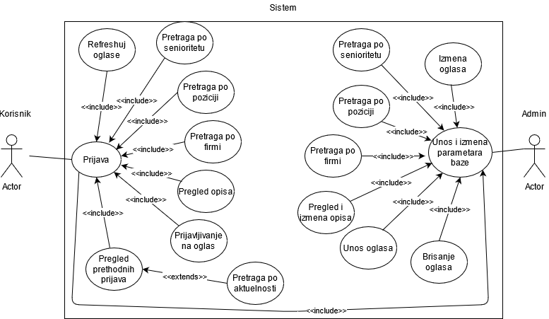

SK1: Slučaj korišćenja – Prijava korisnika

Naziv SK: Prijava korisnika
Akteri SK: Korisnik
Učesnici SK: Korisnik i sistem(program)

Preduslov: Server je uključen i admin je ulogovan u bazu. Sistem je uključen i prikazuje formu za prijavljivanje korisnika.

Osnovni scenario SK:
- Korinsik unosi podatke identifikacione podatke. (APUSO)
- Korisnik poziva sistem da pronađe korisnika sa zadatim podacima. (APSO)
- Sistem traži korisnika po zadatoj vrednosti. (SO)
- Sistem prikazuje korisniku glavnu formu.(IA)
Alternativni scenario:
4.1. Ukoliko sistem ne može da pronađe korisnika prikazuje poruku: “Pogrešan username ili sifra”. (IA)

SK2: Slučaj korišćenja – Pregled opisa

Naziv SK: Pregled opisa
Akteri SK: Korisnik
Učesnici SK: Korisnik i sistem (program)

Preduslov: Sistem je pokrenut i korisnik je ulogovan sa svojom šifrom. Sistem prikazuje glavnu formu odnosno formu opisa oglasa. Učitana je lista članova.

Osnovni scenario SK:

- Korisnik bira željeni oglas. (APUSO)
- Korisnik poziva sistem da prikaže opis. (APSO)
- Sistem učitava opis. (SO)
- Sistem prikazuje opis korisniku. (IA)

Alternativni scenario:

4.1. Ukoliko korisnik nije izabrao željeni oglas pre kliktanja na dugme opis prikazuje se poruka molimo Vas kliknite na oglas prvo. (IA)
4.2. Ukoliko zahtev ne stigne do servera prikazuje se poruka da korisnik proveri internet konekciju, zauzetost porta ili da sačeka jer server možda nije u funkciji. (IA)
4.3. Ukoliko sistem ne može da nađe dati oglas u bazi prikazuje se poruka da je oglas istekao. (IA)

SK3: Slučaj korišćenja – Prijava na oglas

Naziv SK: Prijava na oglas
Akteri SK: Korisnik
Učesnici SK: Korisnik i sistem (program)

Preduslov: Sistem je pokrenut i korisnik je ulogovan sa svojom šifrom. Sistem prikazuje glavnu formu odnosno formu opisa oglasa. Učitana je lista članova.

Osnovni scenario SK:

- Korisnik bira željeni oglas. (APUSO)
- Korisnik poziva sistem da prikaže formu za prijavu. (APSO)
- Sistem prikazuje formu za prijavu. (IA)
- Korisnik unosi ime, prezime, mail i cv link. (APUSO)
- Korisnik poziva sistem da podnese prijavu. (APSO)
- Sistem podnosi prijavu. (SO)
- Sistem prikazuje korisniku poruku uspešno ste se prijavili, srećno. (IA)

Alternativni scenario:

7.1. Ukoliko korisnik nije izabrao željeni oglas pre kliktanja na dugme opis prikazuje se poruka molimo Vas kliknite na oglas prvo. (IA)

7.2. Ukoliko je korisnik ostavio neko polje prazno prikazuje se poruka molimo Vas popunite sva polja. (IA)

7.3. Ukoliko zahtev ne stigne do servera prikazuje se poruka da korisnik proveri internet konekciju, zauzetost porta ili da sačeka jer server možda nije u funkciji. (IA)

7.4. Ukoliko je oglas uklonjen u međuvremenu ili se korisnik već prijavio na oglas sistem prikazuje poruku oglas je istekao ili ste se već prijavili. (IA)

SK4: Slučaj korišćenja – Pretraga prethodnih prijava

Naziv SK: Pretraga prethodnih prijava
Akteri SK: Korisnik
Učesnici SK: Korisnik i sistem (program)

Preduslov: Sistem je pokrenut i korisnik je ulogovan sa svojom šifrom. Sistem prikazuje glavnu formu odnosno formu opisa oglasa. Učitana je lista članova.

Osnovni scenario SK:

- Korisnik poziva sistem da prikaže prethodne prijave. (APSO)
- Sistem traži prethodne prijave. (SO)
- Sistem prikazuje prethodne prijave. (IA)

Alternativni scenario:

3.1. Ukoliko zahtev ne stigne do servera prikazuje se poruka da korisnik proveri internet konekciju, zauzetost porta ili da sačeka jer server možda nije u funkciji. (IA)

SK5: Slučaj korišćenja – Refreshuj oglase

Naziv SK: Refreshuj oglase
Akteri SK: Korisnik
Učesnici SK: Korisnik i sistem (program)

Preduslov: Sistem je pokrenut i korisnik je ulogovan sa svojom šifrom. Sistem prikazuje glavnu formu odnosno formu opisa oglasa. Učitana je lista članova.

Osnovni scenario SK:

- Korisnik poziva sistem da refreshuje oglase. (APSO)
- Sistem traži nove oglase. (SO)
- Sistem prikazuje korisniku nove oglase. (IA)
Alternativni scenario:

3.1. Ukoliko zahtev ne stigne do servera prikazuje se poruka da korisnik proveri internet konekciju, zauzetost porta ili da sačeka jer server možda nije u funkciji. (IA)

SK6: Slučaj korišćenja – Menjanje i unos parametara baze

Naziv SK: Menjanje i unos parametara baze
Akteri SK: Admin
Učesnici SK: Admin i sistem (program)

Preduslov: Sistem je uključen i prikazana je forma za unos parametara baze.

Osnovni scenario SK:

- Admin unosi parametre baze. (APUSO)
- Admin poziva sistem da testira parametre baze. (APSO)
- Sistem testira parametre. (SO)
- Sistem prikazuje adminu glavnu formu. (IA)
Alternativni scenario:
4.1. Ukoliko su parametri pogrešni sistem prikazuje poruku pogrešni parametri.

SK7: Slučaj korišćenja – Pregled i izmena opisa

Naziv SK: Pregled i izmena opisa
Akteri SK: Admin
Učesnici SK: Admin i sistem (program)

Preduslov: Sistem je uključen i admin je ulogovan u bazu. Sistem prikazuje glavnu formu odnosno formu oglasa. Sistem je učitao listu oglasa.

Osnovni scenario SK:

- Admin bira željeni oglas. (APUSO)
- Admin poziva sistem da prikaže opis. (APSO)
- Sistem učitava opis. (SO)
- Sistem prikazuje opis adminu. (IA)
- Admin unosi novi opis. (APUSO)
- Admin poziva sistem da izmeni opis. (APSO)
- Sistem pamti novi opis. (SO)
- Sistem prikazuje adminu poruku uspesno ste promenili opis. (IA)

Alternativni scenario:

4.1. Ukoliko korisnik nije izabrao željeni oglas pre pozivanja sistemske operacije prikazuje se poruka molimo Vas izaberite oglas prvo. Prekida se izvršenje scenarija. (IA)

SK8: Slučaj korišćenja – Dodavanje oglasa

Naziv SK: Dodavanje oglasa
Akteri SK: Admin
Učesnici SK: Admin i sistem (program)

Preduslov: Sistem je uključen i admin je ulogovan u bazu. Sistem prikazuje glavnu formu odnosno formu oglasa. Sistem je učitao listu oglasa.

Osnovni scenario SK:

- Admin poziva sistem da prikaže formu za dodavanje oglasa. (APSO)
- Sistem prikazuje formu za dodavanje oglasa. (IA)
- Admin unosi položaj, senioritet, datum isteka, firmu i opis. (APUSO)
- Admin poziva sistem da podnese prijavu. (APSO)
- Sistem podnosi prijavu. (SO)
- Sistem prikazuje adminu poruku uspešno ste dodali oglas. (IA)

Alternativni scenario:

4.1. Ukoliko je admin ostavio neko polje prazno prikazuje se poruka molimo Vas popunite sva polja. (IA)

4.2. Ukoliko je admin uneo datum u pogrešnom formatu prikazuje se poruka datum mora biti u dd.mm.yyyy formatu. (IA)

SK9: Slučaj korišćenja – Brisanje oglasa

Naziv SK: Brisanje oglasa
Akteri SK: Admin
Učesnici SK: Admin i sistem (program)

Preduslov: Sistem je uključen i admin je ulogovan u bazu. Sistem prikazuje glavnu formu odnosno formu oglasa. Sistem je učitao listu oglasa.

Osnovni scenario SK:

- Admin bira željeni oglas. (APUSO)
- Admin poziva sistem da obriše oglas. (APSO)
- Sistem briše oglas. (SO)
- Sistem prikazuje adminu poruku oglas je uspešno obrisan. (IA)

Alternativni scenario:

4.1. Ukoliko admin nije izabrao oglas prikazuje se poruka molimo Vas izaberite oglas prvo. (IA)

SK10: Slučaj korišćenja – Izmena oglasa

Naziv SK: Izmena oglasa
Akteri SK: Admin
Učesnici SK: Admin i sistem (program)

Preduslov: Sistem je uključen i admin je ulogovan u bazu. Sistem prikazuje glavnu formu odnosno formu oglasa. Sistem je učitao listu oglasa.

Osnovni scenario SK:

- Admin menja podatke. (APUSO)
- Admin poziva sistem da sačuva izmene. (APSO)
- Sistem čuva izmene. (SO)
- Sistem prikazuje poruku adminu oglasi su uspešno izmenjeni. (IA)

Alternativni scenario:

4.1. Ukoliko je admin ostavio polje prazno prikazuje se poruka molimo Vas popunite sva polja. (IA)

4.2. Ukoliko je admin uneo datum u pogrešnom formatu prikazuje se poruka datum mora biti u dd.mm.yyyy formatu. (IA)

Analiza

Sistemski dijagrami sekvenci

DS1: Dijagram sekvenci slučaja korišćenja – Prijava korisnika

Preduslov: Sistem je uključen I prikazuje formu za prijavljivanje korisnika.

Osnovni scenario SK:
- Korinsik unosi podatke identifikacione podatke. (APUSO)
- Korisnik poziva sistem da pronađe korisnika sa zadatim podacima. (APSO)
- Sistem traži korisnika po zadatoj vrednosti. (SO)
- Sistem prikazuje korisniku glavnu formu.(IA)

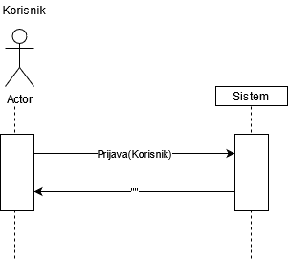

Slika 1: Osnovni scenario za prijavu korisnika

Alternativni scenario:

2.1. Ukoliko sistem ne može da pronađe korisnika prikazuje poruku: “Pogresan username ili sifra”. (IA)
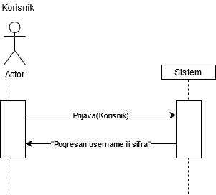

Slika 2: Alternatvni scenario za prijavu korisnika
Sa navedenih sekvencnih dijagrama uočava se jedna sistemska operacija koju treba projektovati:

1. signalPrijavaKorisnika (Korisnik, String)

DS2: Dijagram sekvenci slučaja korišćenja – Pregled opisa

Preduslov: Sistem je pokrenut i korisnik je ulogovan sa svojom šifrom. Sistem prikazuje glavnu formu odnosno formu opisa oglasa. Učitana je lista članova.

Osnovni scenario SK:

- Korisnik bira željeni oglas. (APUSO)
- Korisnik poziva sistem da prikaže opis. (APSO)
- Sistem učitava opis. (SO)
- Sistem prikazuje opis korisniku. (IA)

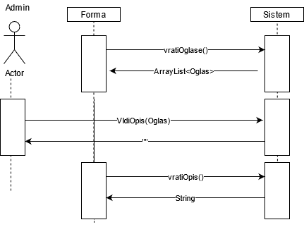

Slika 6: Osnovni scenario za pregled opisa

Alternativni scenario:

4.1. Ukoliko zahtev ne stigne do servera prikazuje se poruka da korisnik proveri internet konekciju, zauzetost porta ili da sačeka jer server možda nije u funkciji. (IA)

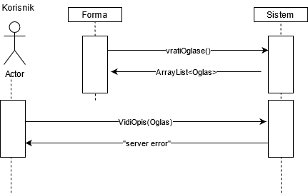

Slika 7: Prvi alternativni scenario za pregled opisa

Sa navedenih dijagrama sekvenci uočavaju se dve sistemske operacije koje treba projektovati:
- signalVratiListuOglasa (ArrayList<Oglas>);
- signalVratiOpis (Oglas,String);

DS3: Dijagram sekvenci slučaja korišćenja – Prijava na oglas

Preduslov: Sistem je pokrenut i korisnik je ulogovan sa svojom šifrom. Sistem prikazuje glavnu formu odnosno formu opisa oglasa. Učitana je lista članova.

Osnovni scenario SK:

- Korisnik bira željeni oglas. (APUSO)
- Korisnik poziva sistem da prikaže formu za prijavu. (APSO)
- Sistem prikazuje formu za prijavu. (IA)
- Korisnik unosi ime, prezime, mail i cv link. (APUSO)
- Korisnik poziva sistem da podnese prijavu. (APSO)
- Sistem podnosi prijavu. (SO)
- Sistem prikazuje korisniku poruku uspešno ste se prijavili, srećno. (IA)

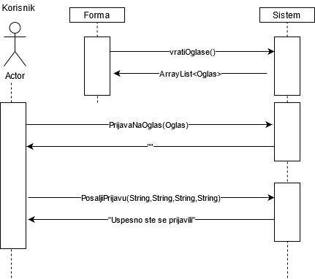
Slika 8: Osnovni scenario za prijavu na oglas
Alternativni scenario:

3.1. Ukoliko korisnik nije kliknuo na željeni oglas pre kliktanja na dugme opis prikazuje se poruka molimo Vas kliknite na oglas prvo. Prekida se sistemska operacija. (IA)

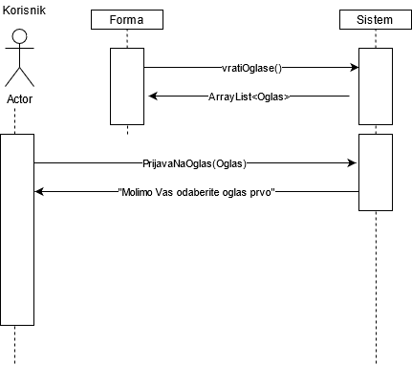
Slika 9: Alternativni scenario za prijavu na oglas

7.1. Ukoliko je korisnik ostavio neko polje prazno prikazuje se poruka molimo Vas popunite sva polja. (IA)

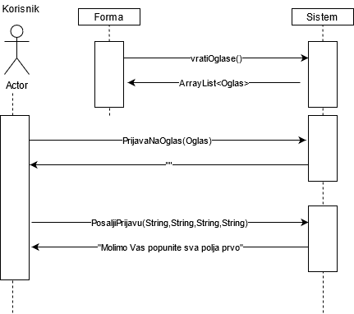

Slika 10: Alternativni scenario za prijavu na oglas

7.2. Ukoliko zahtev ne stigne do servera prikazuje se poruka da korisnik proveri internet konekciju, zauzetost porta ili da sačeka jer server možda nije u funkciji. (IA)

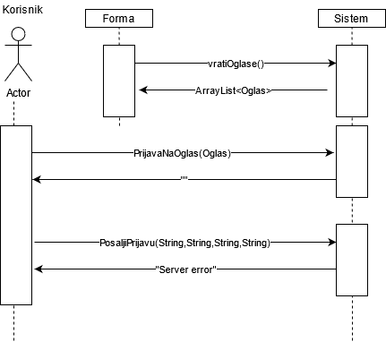

Slika 11: Alternativni scenario za prijavu na oglas

7.3. Ukoliko je oglas uklonjen u međuvremenu sistem prikazuje poruku oglas je istekao. (IA)
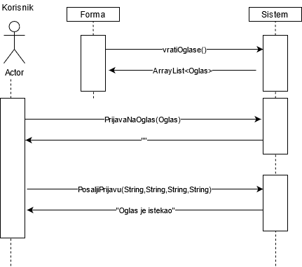

Slika 12: Alternativni scenario za prijavu na oglas

Sa navedenih dijagrama sekvenci uočavaju se tri sistemske operacije koje treba projektovati:
- signalVratiListuOglasa (ArrayList<Oglas>);
- signalPrijaviNaOglas(Oglas,String);
- signalPosaljiPrijavu (String,String,String,String,String);

DS4: Dijagram sekvenci slučaja korišćenja – Refreshuj oglase

Preduslov: Sistem je pokrenut i korisnik je ulogovan sa svojom šifrom. Sistem prikazuje glavnu formu odnosno formu opisa oglasa. Učitana je lista članova.

Osnovni scenario SK:

- Korisnik poziva sistem da refreshuje oglase. (APSO)
- Sistem traži nove oglase. (SO)
- Sistem prikazuje korisniku nove oglase. (IA)

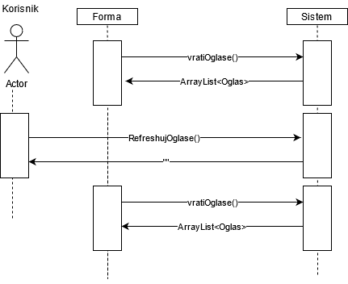
Slika 16: Osnovni scenario za refreshovanje oglasa

Alternativni scenario:

3.1. Ukoliko zahtev ne stigne do servera prikazuje se poruka da korisnik proveri internet konekciju, zauzetost porta ili da sačeka jer server možda nije u funkciji. (IA)

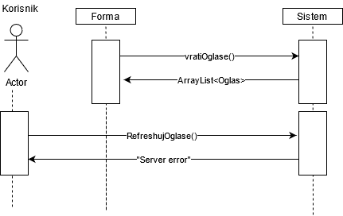
Slika 17: Alternativni scenario za refreshovanje oglasa

Sa navedenih dijagrama sekvenci uočavaju se sledeće sistemske operacije koje treba projektovati:
- signalvratiListuOglasa (ArrayList<Oglas>);
- signalrefreshujOglase(String);

DS5: Dijagram sekvenci slučaja korišćenja – Menjanje i unos parametara baze

Preduslov: Sistem je uključen i prikazana je forma za unos parametara baze.

Osnovni scenario SK:

- Admin unosi parametre baze. (APUSO)
- Admin poziva sistem da testira parametre baze. (APSO)
- Sistem testira parametre. (SO)
- Sistem prikazuje adminu glavnu formu. (IA)

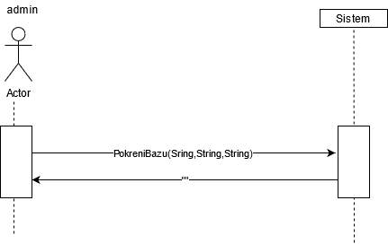
Slika 18: Osnovni scenario za menjanje i unos parametara baze

Alternativni scenario:

4.1. Ukoliko su parametri pogrešni sistem prikazuje poruku pogrešni parametri.
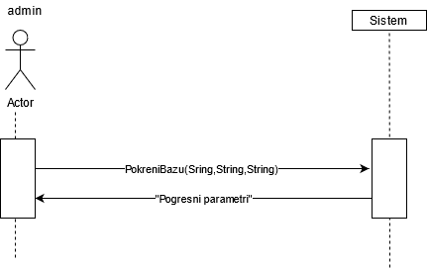

Slika 19: Alternativni scenario za menjanje i unos parametara baze

Sa navedenih dijagrama sekvenci uočava se 1 sistemska operacija koje treba projektovati:
- signalPokreniBazu(String, String, String, String)

2.1.14. DS6: Dijagram sekvenci slučaja korišćenja – Pregled i izmena opisa

Preduslov: Sistem je uključen i admin je ulogovan u bazu. Sistem prikazuje glavnu formu odnosno formu oglasa. Sistem je učitao listu oglasa.

Osnovni scenario SK:

- Admin bira željeni oglas. (APUSO)
- Admin poziva sistem da prikaže opis. (APSO)
- Sistem učitava opis. (SO)
- Sistem prikazuje opis adminu. (IA)
- Admin unosi novi opis. (APUSO)
- Admin poziva sistem da izmeni opis. (APSO)
- Sistem pamti novi opis. (SO)
- Sistem prikazuje adminu poruku uspesno ste promenili opis. (IA)

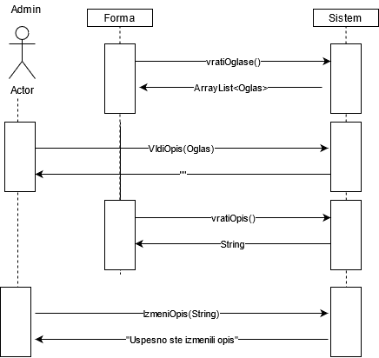

Slika 23: Osnovi scenario za pregled i izmenu opisa

Alternativni scenario:

4.1. Ukoliko korisnik nije kliknuo na željeni oglas pre kliktanja na dugme opis prikazuje se poruka molimo Vas kliknite na oglas prvo. Prekida se sistemska operacija. (IA)
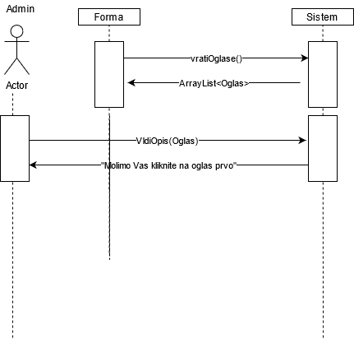

Slika 24: Alternativni scenario za pregled i izmenu opisa
Sa navedenih dijagrama sekvenci uočavaju se tri sistemske operacije koje treba projektovati:
- signalVratiListuOglasa (ArrayList<Oglas>);
- signalVratiOpis (Oglas,String);
- signalIzmeniOpis(String,String);

2.1.15. DS7: Dijagram sekvenci slučaja korišćenja – Dodavanje oglasa

Preduslov: Sistem je uključen i admin je ulogovan u bazu. Sistem prikazuje glavnu formu odnosno formu oglasa. Sistem je učitao listu oglasa.

Osnovni scenario SK:

- Admin poziva sistem da prikaže formu za dodavanje oglasa. (APSO)
- Sistem prikazuje formu za dodavanje oglasa. (IA)
- Admin unosi položaj, senioritet, datum isteka, firmu i opis. (APUSO)
- Admin poziva sistem da podnese prijavu. (APSO)
- Sistem podnosi prijavu. (SO)
- Sistem prikazuje adminu poruku uspešno ste dodali oglas. (IA)
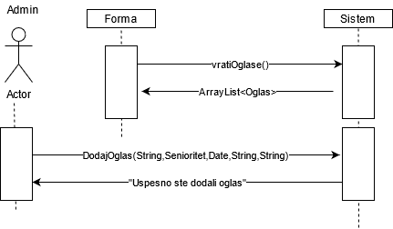

Slika 25: Osnovi scenario za dodavanje oglasa

Alternativni scenario:

6.1. Ukoliko je admin ostavio neko polje prazno prikazuje se poruka molimo Vas popunite sva polja. (IA)

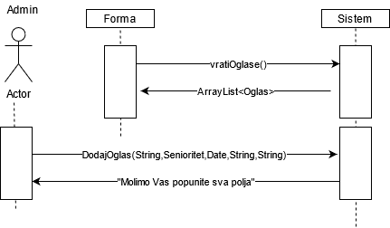

Slika 26: Alternativni scenario za dodavanje oglasa

6.2. Ukoliko je admin uneo datum u pogrešnom formatu prikazuje se poruka datum mora biti u dd.mm.yyyy formatu. (IA)

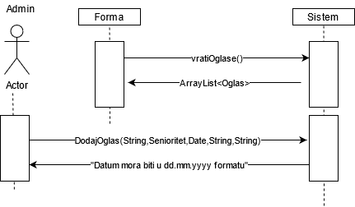

Slika 27: Alternativni scenario za dodavanje oglasa

Sa navedenih dijagrama sekvenci uočavaju se dve sistemske operacije koje treba projektovati:
- signalVratiListuOglasa (ArrayList<Oglas>);
- signalDodajOglas (String,Senioritet,Date,String,String,String);

2.1.16. DS8: Dijagram sekvenci slučaja korišćenja – Brisanje oglasa

Preduslov: Sistem je uključen i admin je ulogovan u bazu. Sistem prikazuje glavnu formu odnosno formu oglasa. Sistem je učitao listu oglasa.

Osnovni scenario SK:

- Admin bira željeni oglas. (APUSO)
- Admin poziva sistem da obriše oglas. (APSO)
- Sistem briše oglas. (SO)
- Sistem prikazuje adminu poruku oglas je uspešno obrisan. (IA)

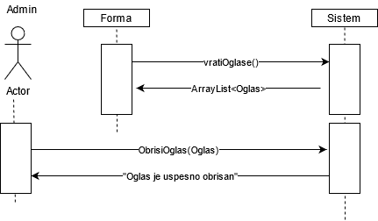

Slika 28: Osnovi scenario za brisanje oglasa

Alternativni scenario:

4.1. Ukoliko admin nije kliknuo na oglas prikazuje se poruka molimo Vas kliknite na oglas prvo. (IA)

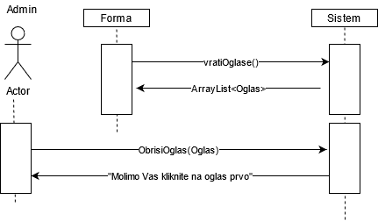

Slika 29: Alternativni scenario za brisanje oglasa
Sa navedenih dijagrama sekvenci uočavaju se dve sistemske operacije koje treba projektovati:
- signalVratiListuOglasa (ArrayList<Oglas>);
- signalObrisiOglas(Oglas,String);

2.1.17. DS9: Dijagram sekvenci slučaja korišćenja – Izmena oglasa

Preduslov: Sistem je uključen i admin je ulogovan u bazu. Sistem prikazuje glavnu formu odnosno formu oglasa. Sistem je učitao listu oglasa.

Osnovni scenario SK:

- Admin menja podatke. (APUSO)
- Admin poziva sistem da sačuva izmene. (APSO)
- Sistem čuva izmene. (SO)
- Sistem prikazuje poruku adminu oglasi su uspešno izmenjeni. (IA)

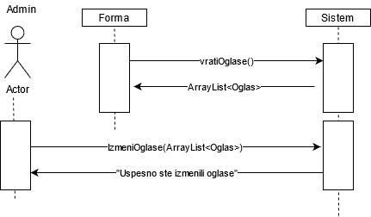

Slika 30: Osnovi scenario za izmenu oglasa

Alternativni scenario:

4.1. Ukoliko je admin ostavio polje prazno prikazuje se poruka molimo Vas popunite sva polja. (IA)

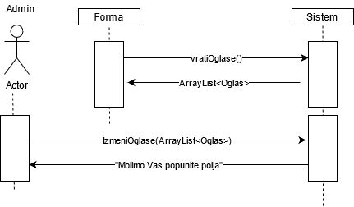

Slika 31: Alternativni scenario za izmenu oglasa
4.2. Ukoliko je admin uneo datum u pogrešnom formatu prikazuje se poruka datum mora biti u dd.mm.yyyy formatu. (IA)

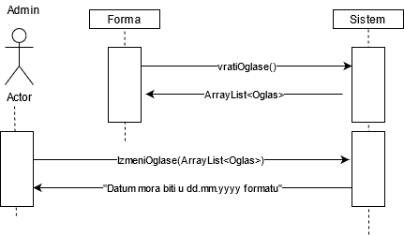

Slika 32: Alternativni scenario za izmenu oglasa
Sa navedenih dijagrama sekvenci uočavaju se dve sistemske operacije koje treba projektovati:
- signalVratiListuOglasa (Arraylist<Oglas>);
- signalizmeniOglase(ArrayList<Oglas>,String);
Rezultat analize sistemskog dijagrama sekvenci:
Kao rezultat analize scenarija dobijeno je ukupno 21 sistemskih operacija koje treba projektovati:
- signalPrijavaKorisnika(Korisnik);
- signalVratiListuOglasa (ArrayList<Oglas>);
- signalVratiOpis (Oglas,String);
- signalPrijaviNaOglas(Oglas,String);
- signalPosaljiPrijavu (String,String,String,String,String);
- signalVratiListuPrijava (ArrayList<Prijava>);
- signalRefreshujOglase(String);
- signalPokreniBazu(String, String, String)
- signalVratiListuOglasaServer(ArrayList<Oglas>);
- signalVratiOpisServer(Oglas,String);
- signalIzmeniOpis(String,String);
- signalDodajOglas(String,Senioritet,Date,String,String,String);
- signalObrisiOglas(Oglas,String);
- signalIzmeniOglase(ArrayList<Oglas>,String);

Ponašanje softverskog sistema – Definisanje ugovora (Contracts) o sistemskim operacijama

Ugovor UG1: VratiListuOglasa
Operacija: ArrayList<Oglas>VratiListuOglasa(): signal;
Veza sa SK: SK2,SK3,SK4,SK5,SK6,SK7,SK8,SK9,SK11,SK12,SK13,SK14,SK15,SK16,SK17
Preduslovi:
Postuslovi:

Ugovor UG2: PrijavaKorisnika
Operacija: PrijavaKorisnika(Korisnik): signal;
Veza sa SK: SK1
Preduslovi: Vrednosna i strukturna ograničenja nad objektom Korisnik moraju biti zadovoljena.
Postuslovi: Korisnik je prijavljen na sistem.

Ugovor UG3: VratiOpis
Operacija: String VratiOpis(Oglas): signal;
Veza sa SK: SK5,SK14
Preduslovi: /
Postuslovi: /

Ugovor UG4: PrijavaNaOglas
Operacija: PrijaviNaOglas(Prijava): signal;
Veza sa SK: SK6
Preduslovi: Vrednosna i strukturna ograničenja nad objektom Prijava moraju biti zadovoljena.
Postuslovi: Korisnik je prijavljen na oglas

Ugovor UG5: VratiPrijave
Operacija: ArrayList<Prijava> VratiPrijave(): signal;
Veza sa SK: SK7,SK8
Preduslovi: /
Postuslovi: /

Ugovor UG6: RefreshujOglase
Operacija: RefreshujOglase(): signal;
Veza sa SK: SK9
Preduslovi: /
Postuslovi: /

Ugovor UG7: PokreniBazu
Operacija: PokreniBazu(String,String,String): signal;
Veza sa SK: SK10
Preduslovi: Struktruna i vrednosna ograničenja nad parametrima baze moraju biti zadovoljena.
Postuslovi: Server je pokrenut.

Ugovor UG8: IzmenaOpisa
Operacija: IzmeniOpis(String): signal;
Veza sa SK: SK14
Preduslovi: Vrednosna ograničenja nad opisom moraju biti zadovoljena.
Postuslovi: Opis je izmenjen

Ugovor UG9: DodajOglas
Operacija: DodajOglas(Oglas): signal;
Veza sa SK: SK15
Preduslovi: Vrednosna i strukturna ograničenja nad objektom Oglas moraju biti zadovoljena.
Postuslovi: Oglas je dodat.

Ugovor UG10: ObrisiOglas
Operacija: ObrisiOglas(Oglas): signal;
Veza sa SK: SK16
Preduslovi: Strukturna ograničenja nad objektom Oglas moraju biti zadovoljena.
Postuslovi: Oglas je obrisan

Ugovor UG11: IzmeniOglase
Operacija: IzmeniOglase(ArrayList<Oglas>): signal;
Veza sa SK: SK10
Preduslovi: Vrednosna i strukturna ograničenja nad objektom Oglas moraju biti zadovoljena.
Postuslovi: Oglasi su izmenjeni.

2.3. Struktura softverskog sistema – Konceptualni (domenski) model

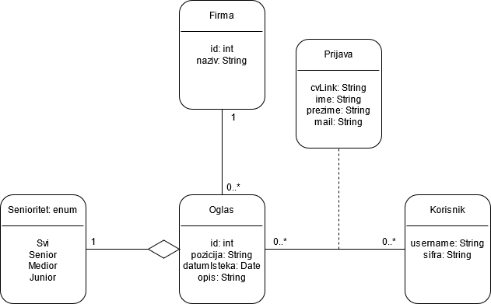
Slika 33: Konceptualni model softverskog sistema

Kao rezultat analize scenarija SK i pravljenja konceptualnog modela dobija se logička struktura i ponašanje softverskog sistema:
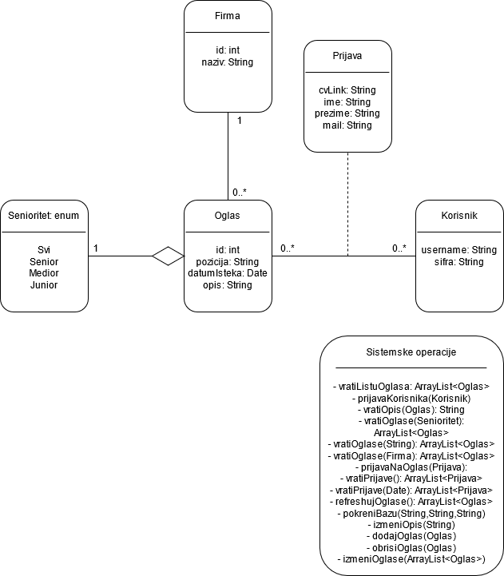
Slika 34: Struktura i ponašanje softverskog Sistema

2.4. Struktura softverskog sistema – Relacioni model

Firme (PK, Ime)
Korisnici (Ime, Sifra)
Oglasi (PK, Pozicija, Senioritet, Datum_isteka, Opis, Firma)
Prijave(Korisnik, Oglas, Mail, CV, Ime, Prezime)
Oglasi_po_firmama (Oglas, Firma)

Tabela Firme |  | Prosto vrednosno ograničenje |  | Složeno vrednosno ograničenje |  | Strukturno ograničenje
Atributi | Ime | Tip atributa | Vrednost atributa | Međuzav. atributa jedne tabele | Međuzav. atributa više tabela | INSERT  UPDATE  CASCADE Oglas  DELETE  CASCADE Oglas
Atributi | PK | Integer | Not null |  |  | INSERT  UPDATE  CASCADE Oglas  DELETE  CASCADE Oglas
Atributi | Ime | String | Not null |  |  | INSERT  UPDATE  CASCADE Oglas  DELETE  CASCADE Oglas

Tabela Korisnici |  | Prosto vrednosno ograničenje |  | Složeno vrednosno ograničenje |  | Strukturno ograničenje
Atributi | Ime | Tip atributa | Vrednost atributa | Međuzav. atributa jedne tabele | Međuzav. atributa više tabela | INSERT  UPDATE  CASCADE Prijava  DELETE  RESTRICTED Prijava
Atributi | Ime | String | Not null |  |  | INSERT  UPDATE  CASCADE Prijava  DELETE  RESTRICTED Prijava
Atributi | Sifra | String | Not null |  |  | INSERT  UPDATE  CASCADE Prijava  DELETE  RESTRICTED Prijava

Tabela Oglasi |  | Prosto vrednosno ograničenje |  | Složeno vrednosno ograničenje |  | Strukturno ograničenje
Atributi | Ime | Tip atributa | Vrednost atributa | Međuzav. atributa jedne tabele | Međuzav. atributa više tabela | INSERT  RESTRICTED  Firma  UPDATE  CASCADE  Prijava  DELETE  CASCADE
Atributi | PK | Integer | Not null
Atributi | Pozicija | String | Not null
Atributi | Senioritet | String | Not null
 | Datum_isteka | Date | Not null
 | Opis | String |  |  |  | DELETE  CASCADE  Prijava
 | Firma | int | Not null

Tabela Prijave |  | Prosto vrednosno ograničenje |  | Složeno vrednosno ograničenje |  | Strukturno ograničenje
Atributi | Ime | Tip atributa | Vrednost atributa | Međuzav. atributa jedne tabele | Međuzav. atributa više tabela | INSERT  RESTRICTED  Korisnik, Oglas  UPDATE  DELETE
Atributi | Korisnik | String | Not null |  |  | INSERT  RESTRICTED  Korisnik, Oglas  UPDATE  DELETE
Atributi | Oglas | int | Not null |  |  | INSERT  RESTRICTED  Korisnik, Oglas  UPDATE  DELETE
Atributi | Mail | String | Not null |  |  | INSERT  RESTRICTED  Korisnik, Oglas  UPDATE  DELETE
Atributi | CV | String | Not null |  |  | INSERT  RESTRICTED  Korisnik, Oglas  UPDATE  DELETE
 | Ime | String | Not null
 | Prezime | String | Not null

Tabela Oglasi_po_firmama |  | Prosto vrednosno ograničenje |  | Složeno vrednosno ograničenje |  | Strukturno ograničenje
Atributi | Ime | Tip atributa | Vrednost atributa | Međuzav. atributa jedne tabele | Međuzav. atributa više tabela | INSERT  RESTRICTED  Oglas, Firma  UPDATE  DELETE
Atributi | Oglas | int | Not null |  |  | INSERT  RESTRICTED  Oglas, Firma  UPDATE  DELETE
Atributi | Firma | int | Not null |  |  | INSERT  RESTRICTED  Oglas, Firma  UPDATE  DELETE

3. Projektovanje

Faza projektovanja opisuje fizičku strukturu i ponašanje softverskog sistema(arhitekturu softverskog sistema).

3.1 Arhitektura softverskog sistema
Arhitektura softverskog sistem je tronivojska i sastoji se od sledećih nivoa:
- Korisnički interfejs
- Aplikaciona logika
- Skladište podataka
Nivo korisničkog interfejsa je na strani klijenta, a aplikacaiona logika i skladište podataka na strani servera.
I nivo
II nivo
III nivo
Aplikaciona logika
SOFTVERSKI SISTEM
Skladište podataka
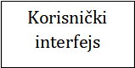

Slika 35: Troslojna arhitektura

3.2 Projektovanje korisničkog interfejsa
Korisnički interfejs predstavlja realizaciju ulaza i/ili izlaza softverskog sistema i sastoji se od ekranske forme i kontrolera korisničkog interfejsa.

Softverski sistem
Korisnički interfejs
Ekranska forma

Kontroler KI

Slika 36 :Struktura korisničkog interfejsa

3.2.1. Projektovanje ekranskih formi

Korisnički interfejs je definisan preko skupa ekranskih formi. Scenarija korišćenja ekranskih formi su direktno povezani sa scenarijima slučajeva korišćenja. Ekranska forma ima ulogu da prihvati podatke koje unosi aktor, prihvata događaje koje pravi aktor, poziva kontrolera korisničkog interfejsa kako bi mu prosledio te podatke i prikazuje podatke dobijene od kontrolera korisničkog interfejsa.

SK1: Slučaj korišćenja – Prijava korisnika

Naziv SK: Prijava korisnika
Akteri SK: Korisnik
Učesnici SK: Korisnik i sistem(program)

Preduslov: Server je uključen i admin je ulogovan u bazu. Sistem je uključen i prikazuje formu za prijavljivanje korisnika.
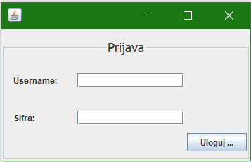

Slika 37: Forma logovanja korisnika

Osnovni scenario SK:
- Korinsik unosi podatke identifikacione podatke. (APUSO)
- Korisnik poziva sistem da pronađe korisnika sa zadatim podacima. (APSO)
- Sistem traži korisnika po zadatoj vrednosti. (SO)
- Sistem prikazuje korisniku glavnu formu.(IA)
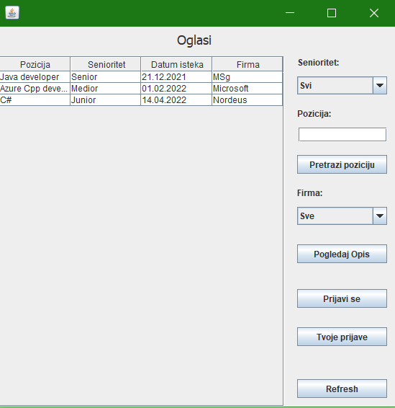

Slika 38: Osnovni scenario logovanje korisnika

Alternativni scenario:
4.1. Ukoliko sistem ne može da pronađe korisnika prikazuje poruku: “Pogrešan username ili sifra”. (IA)
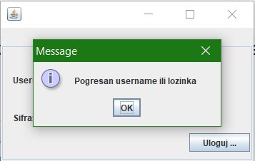

Slika 39: Alternativni scenario logovanja korisnika

SK2: Slučaj korišćenja – Pretraga oglasa po senioritetu

Naziv SK: Pretraga oglasa po senioritetu
Akteri SK: Korisnik
Učesnici SK: Korisnik i sistem (program)

Preduslov: Sistem je uključen i korisnik je ulogovan pod svojom šifrom. Sistem prikazuje glavnu formu odnosno formu oglasa. Sistem je učitao listu oglasa.

Slika 40: Forma oglasa
Osnovni scenario SK:

- Korisnik bira željeni senioritet iz padajuće liste. (APUSO i APSO)
- Sistem traži oglase sa zadatim senioritetom. (SO)
- Sistem prikazuje korisniku nađene oglase. (IA)
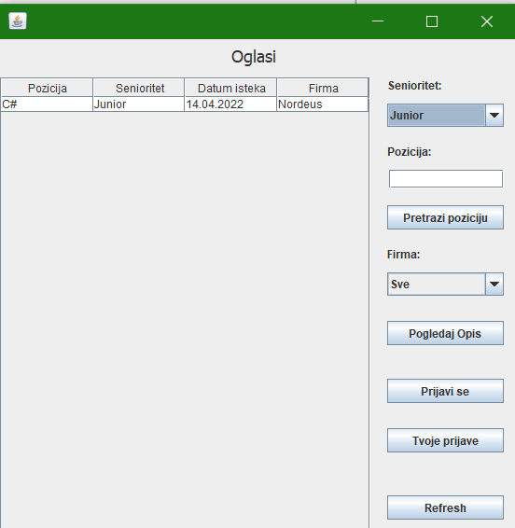

Slika 41: Osnovni scenario pretrage po senioritetu

Alternativni scenario:

SK3: Slučaj korišćenja – Pretraga oglasa po poziciji

Naziv SK: Pretraga oglasa po poziciji
Akteri SK: Korisnik
Učesnici SK: Korisnik i sistem (program)

Preduslov: Sistem je uključen i korisnik je ulogovan pod svojom šifrom. Sistem prikazuje glavnu formu odnosno formu oglasa. Sistem je učitao listu oglasa.

Slika 42: Forma oglasa

Osnovni scenario SK:

- Korisnik unosi željeni tekst u tekst polje. (APUSO)
- Korisnik poziva sistem da pronađe odgovarajuće oglase. (APSO)
- Sistem traži oglase čije pozicije sadrže uneti tekst. (SO)
- Sistem prikazuje korisniku nađene oglase. (IA)

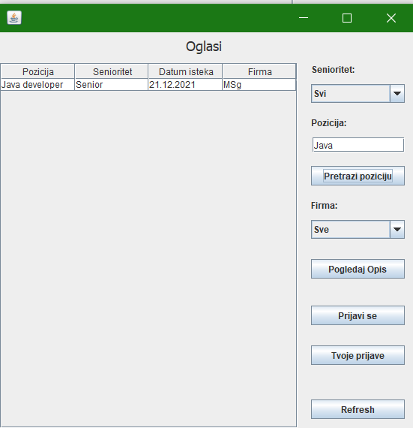
Slika 43: Osnovni scenario pretrage po poziciji
Alternativni scenario:

SK4: Slučaj korišćenja – Pretraga oglasa po firmi

Naziv SK: Pretraga oglasa po firmi
Akteri SK: Korisnik
Učesnici SK: Korisnik i sistem (program)

Preduslov: Sistem je uključen i korisnik je ulogovan pod svojom šifrom. Sistem prikazuje glavnu formu odnosno formu oglasa. Sistem je učitao listu oglasa.

Slika 44: Forma oglasa
Osnovni scenario SK:
- Korisnik bira željenu firmu iz padajuće liste. (APUSO I APSO)
- Sistem traži oglase sa zadatom firmom. (SO)
- Sistem prikazuje korisniku nađene oglase. (IA)

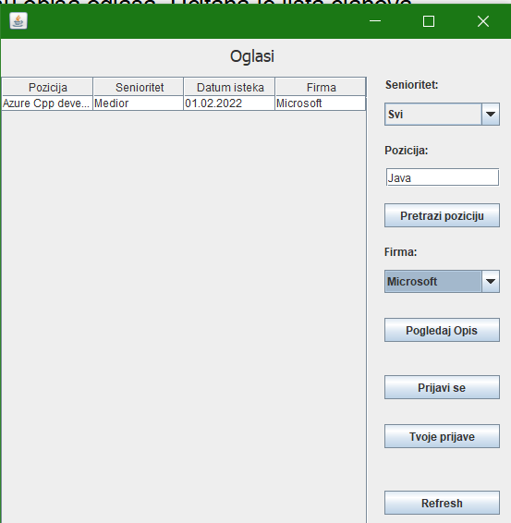

Slika 45: Osnovni scenario pretrage po firmi
Alternativni scenario:

SK5: Slučaj korišćenja – Pregled opisa

Naziv SK: Pregled opisa
Akteri SK: Korisnik
Učesnici SK: Korisnik i sistem (program)

Preduslov: Sistem je pokrenut i korisnik je ulogovan sa svojom šifrom. Sistem prikazuje glavnu formu odnosno formu opisa oglasa. Učitana je lista članova.

Slika 46: Forma oglasa
Osnovni scenario SK:

- Korisnik klikće na željeni oglas. (APUSO)
- Korisnik poziva sistem da prikaže opis. (APSO)
- Sistem učitava opis. (SO)
- Sistem prikazuje opis korisniku. (IA)

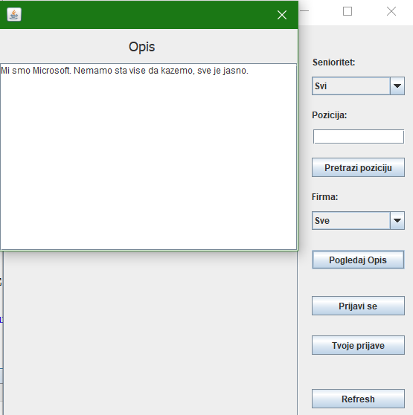

Slika 47: Osnovni scenario pregleda opisa

Alternativni scenario:

2.1. Ukoliko korisnik nije kliknuo na željeni oglas pre kliktanja na dugme opis prikazuje se poruka molimo Vas kliknite na oglas prvo. (IA)

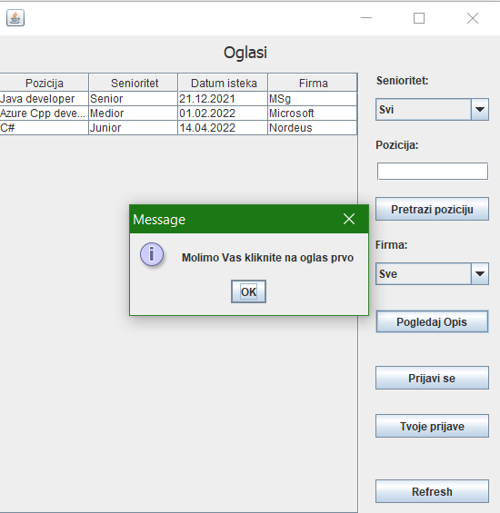

Slika 48: Alternativni scenario pregleda opisa
3.1. Ukoliko zahtev ne stigne do servera prikazuje se poruka da korisnik proveri internet konekciju, zauzetost porta ili da sačeka jer server možda nije u funkciji. (IA)
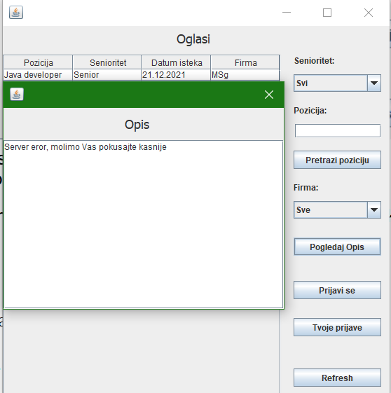

Slika 49: Alternativni scenario pregleda opisa
4.1. Ukoliko sistem ne može da nađe dati oglas u bazi prikazuje se poruka da je oglas istekao. (IA)

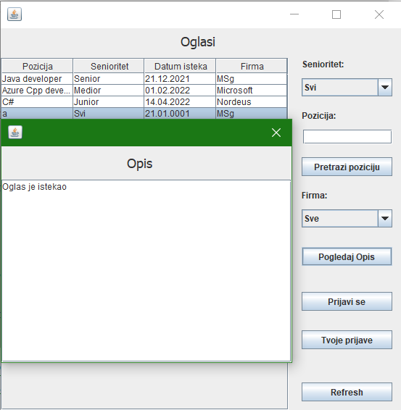

Slika 50: Alternativni scenario pregleda opisa

SK6: Slučaj korišćenja – Prijava na oglas

Naziv SK: Prijava na oglas
Akteri SK: Korisnik
Učesnici SK: Korisnik i sistem (program)

Preduslov: Sistem je pokrenut i korisnik je ulogovan sa svojom šifrom. Sistem prikazuje glavnu formu odnosno formu opisa oglasa. Učitana je lista članova.

Slika 51: Forma oglasa

Osnovni scenario SK:

- Korisnik klikće na željeni oglas. (APUSO)
- Korisnik poziva sistem da prikaže formu za prijavu. (APSO)
- Sistem prikazuje formu za prijavu. (IA)
- Korisnik unosi ime, prezime, mail i cv link. (APUSO)
- Korisnik poziva sistem da podnese prijavu. (APSO)
- Sistem podnosi prijavu. (SO)
- Sistem prikazuje korisniku poruku uspešno ste se prijavili, srećno. (IA)

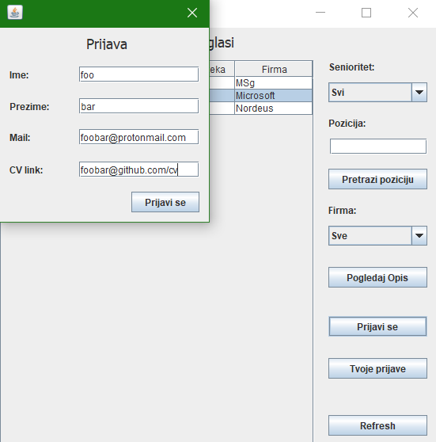

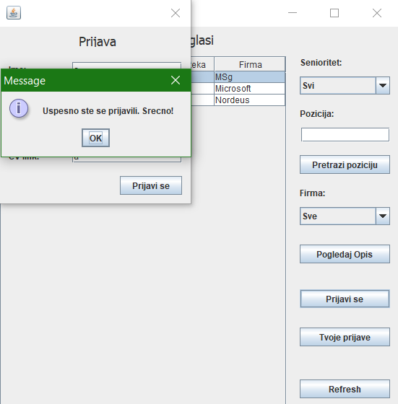

Slika 52: Osnovni scenario za prijavu na oglas

Alternativni scenario:

2.1. Ukoliko korisnik nije kliknuo na željeni oglas pre kliktanja na dugme opis prikazuje se poruka molimo Vas kliknite na oglas prvo. (IA)

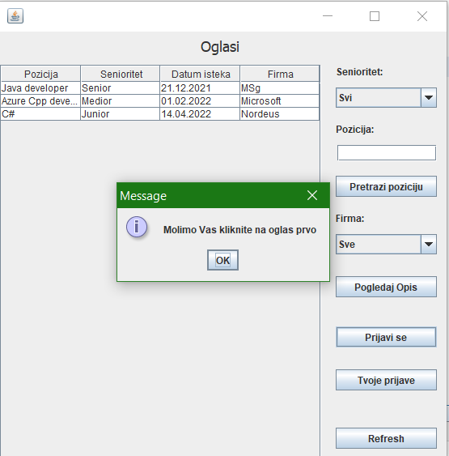

Slika 52: Alternativni scenario za prijavu na oglas

5.1. Ukoliko je korisnik ostavio neko polje prazno prikazuje se poruka molimo Vas popunite sva polja. (IA)

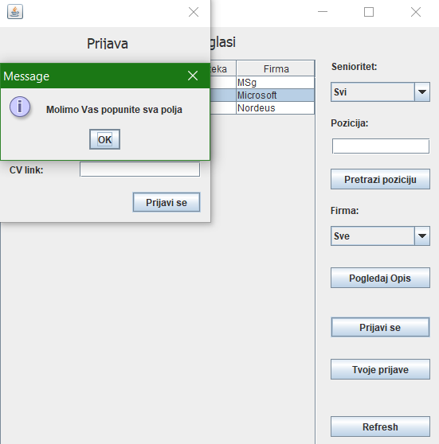

Slika 53: Alternativni scenario za prijavljivanje na oglas

6.1. Ukoliko zahtev ne stigne do servera prikazuje se poruka da korisnik proveri internet konekciju, zauzetost porta ili da sačeka jer server možda nije u funkciji. (IA)

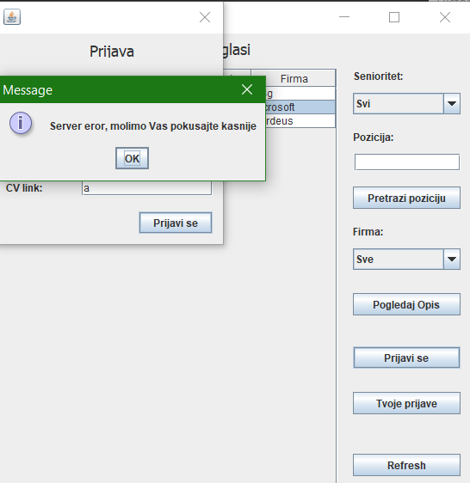

Slika 54: Alternativni scenario za prijavljivanje na oglas

7.1. Ukoliko je oglas uklonjen u međuvremenu ili se korisnik već prijavio sistem prikazuje poruku oglas je istekao ili ste se već prijavili. (IA)

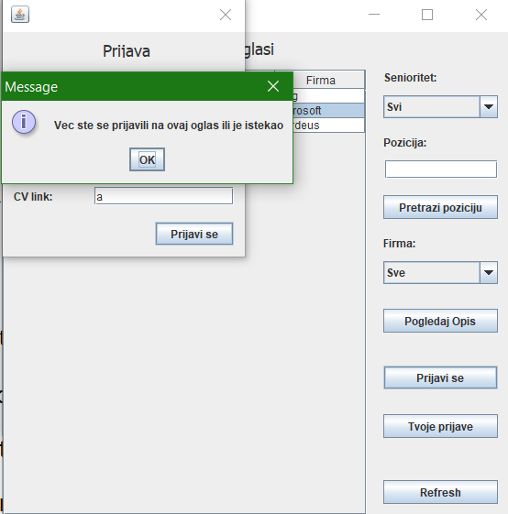

Slika 55: Alternativni scenario za prijavljivanje na oglas

SK7: Slučaj korišćenja – Pretraga prethodnih prijava

Naziv SK: Pretraga prethodnih prijava
Akteri SK: Korisnik
Učesnici SK: Korisnik i sistem (program)

Preduslov: Sistem je pokrenut i korisnik je ulogovan sa svojom šifrom. Sistem prikazuje glavnu formu odnosno formu opisa oglasa. Učitana je lista članova.

Slika 56: Forma oglasa

Osnovni scenario SK:

- Korisnik poziva sistem da prikaže prethodne prijave. (APSO)
- Sistem traži prethodne prijave. (SO)
- Sistem prikazuje prethodne prijave. (IA)

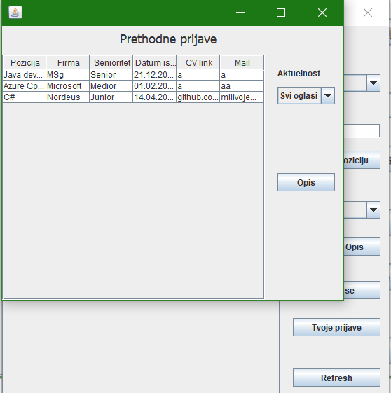
Slika 57: Osnovni scenario za pregled prethodnih prijava

Alternativni scenario:

2.1. Ukoliko zahtev ne stigne do servera prikazuje se poruka da korisnik proveri internet konekciju, zauzetost porta ili da sačeka jer server možda nije u funkciji. (IA)

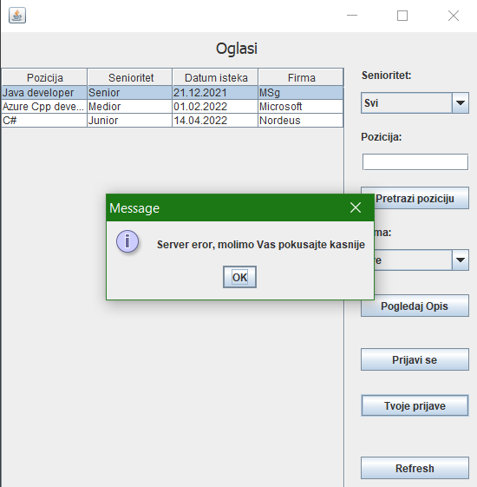

Slika 58: Alternativni scenario za pregled prethodnih prijava

SK8: Slučaj korišćenja – Pretraga aktuelnosti

Naziv SK: Pretraga aktuelnosti
Akteri SK: Korisnik
Učesnici SK: Korisnik i sistem (program)

Preduslov: Sistem je pokrenut i korisnik je ulogovan sa svojom šifrom. Sistem prikazuje glavnu formu odnosno formu opisa oglasa. Učitana je lista članova. Uspešno je izvršen slučaj korišćenja br 7 odnosno prethodne prijave su uspešno učitane.

Slika 59: Forma prethodnih prijava

Osnovni scenario SK:

- Korisnik bira željenu aktuelnost iz padajućeg menija. (APUSO I APSO)
- Sistem traži prijave čiji je datum isteka istekao ili(XOR) je još aktuelna. (SO)
- Sistem prikazuje korisniku nađene prijave. (IA)

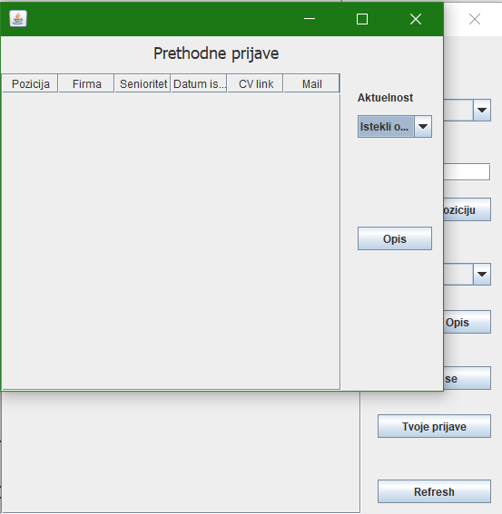
Slika 60: Osnovni scenario za pretragu aktivnosti

Alternativni scenario:

SK9: Slučaj korišćenja – Refreshuj oglase

Naziv SK: Refreshuj oglase
Akteri SK: Korisnik
Učesnici SK: Korisnik i sistem (program)

Preduslov: Sistem je pokrenut i korisnik je ulogovan sa svojom šifrom. Sistem prikazuje glavnu formu odnosno formu opisa oglasa. Učitana je lista članova.

Slika 61: Forma oglasa

Osnovni scenario SK:

- Korisnik poziva sistem da refreshuje oglase. (APSO)
- Sistem traži nove oglase. (SO)
- Sistem prikazuje korisniku nove oglase. (IA)
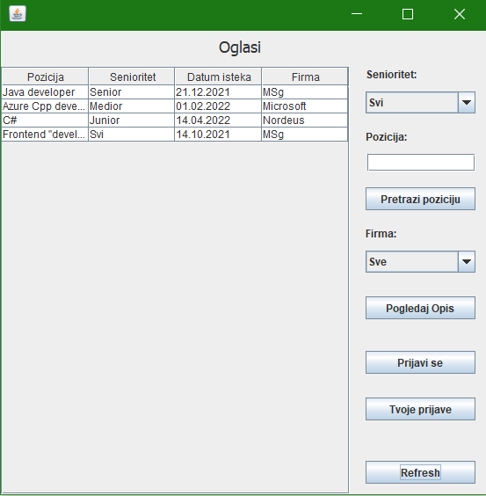

Slika 62: Osnovi scenario za refreshovanje oglasa

Alternativni scenario:

2.1. Ukoliko zahtev ne stigne do servera prikazuje se poruka da korisnik proveri internet konekciju, zauzetost porta ili da sačeka jer server možda nije u funkciji. (IA)

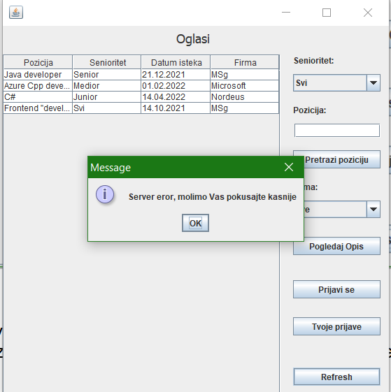

Slika 63: Alternativni scenario za refreshovanje oglasa

SK10: Slučaj korišćenja – Menjanje i unos parametara baze

Naziv SK: Menjanje i unos parametara baze
Akteri SK: Admin
Učesnici SK: Admin i sistem (program)

Preduslov: Sistem je uključen i prikazana je forma za unos parametara baze.
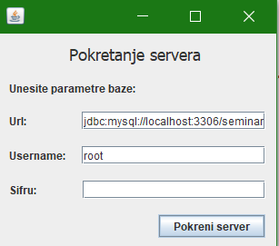

Slika 64: Forma unosa parametara baze

Osnovni scenario SK:

- Admin unosi parametre baze. (APUSO)
- Admin poziva sistem da testira parametre baze. (APSO)
- Sistem testira parametre. (SO)
- Sistem prikazuje adminu glavnu formu. (IA)

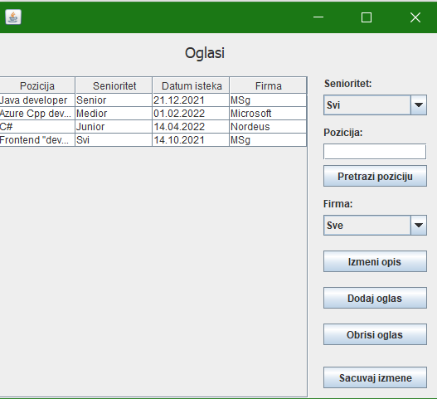

Slika 65: Osnovni scenario za unos parametara baze

Alternativni scenario:
3.1. Ukoliko su parametri pogrešni sistem prikazuje poruku pogrešni parametri.
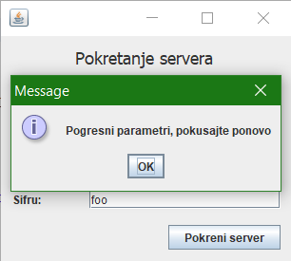

Slika 66: Alternativni scenario za unos parametara baze

SK11: Slučaj korišćenja – Pretraga oglasa po senioritetu

Naziv SK: Pretraga oglasa po senioritetu
Akteri SK: Admin
Učesnici SK: Admin i sistem (program)

Preduslov: Sistem je uključen i admin je ulogovan u bazu. Sistem prikazuje glavnu formu odnosno formu oglasa. Sistem je učitao listu oglasa.

Slika 67: Forma oglasa

Osnovni scenario SK:
- Admin bira željeni senioritet iz padajuće liste. (APUSO)
- Sistem traži oglase sa zadatim senioritetom. (SO)
- Sistem prikazuje adminu nađene oglase. (IA)

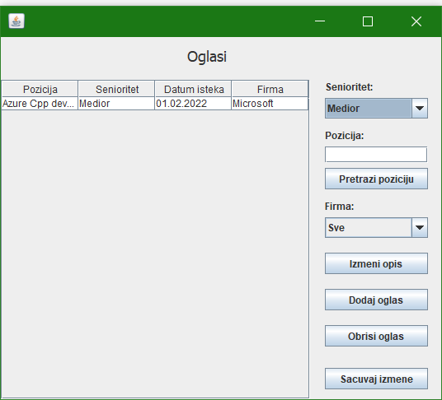

Slika 68: Osnovni scenario za pretragu oglasa po senioritetu

Alternativni scenario:

SK12: Slučaj korišćenja – Pretraga oglasa po poziciji

Naziv SK: Pretraga oglasa po poziciji
Akteri SK: Admin
Učesnici SK: Admin i sistem (program)

Preduslov: Sistem je uključen i admin je ulogovan u bazu. Sistem prikazuje glavnu formu odnosno formu oglasa. Sistem je učitao listu oglasa.

Slika 69: Forma oglasa

Osnovni scenario SK:
- Admin unosi željeni tekst u tekst polje. (APUSO)
- Admin poziva sistem da pronađe odgovarajuće oglase. (APSO)
- Sistem traži oglase čije pozicije sadrže uneti tekst. (SO)
- Sistem prikazuje adminu nađene oglase. (IA)

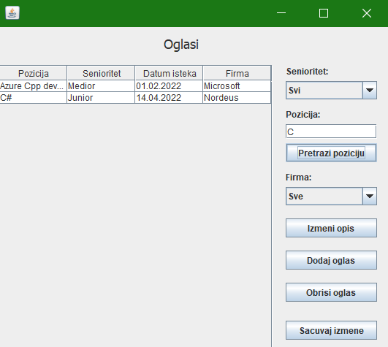

Slika 70: Osnovni scenario za pretragu oglasa po poziciji

Alternativni scenario:

SK13: Slučaj korišćenja – Pretraga oglasa po firmi

Naziv SK: Pretraga oglasa po firmi
Akteri SK: Admin
Učesnici SK: Admin i sistem (program)

Preduslov: Sistem je uključen i admin je ulogovan u bazu. Sistem prikazuje glavnu formu odnosno formu oglasa. Sistem je učitao listu oglasa.

Slika 71: Forma oglasa

Osnovni scenario SK:
- Admin bira željenu firmu iz padajuće liste. (APUSO)
- Sistem traži oglase sa zadatom firmom. (SO)
- Sistem prikazuje adminu nađene oglase. (IA)

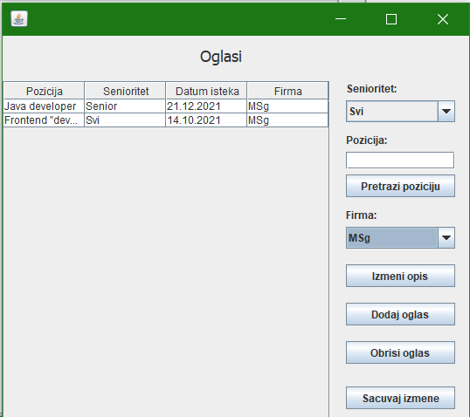

Slika 72: Osnovni scenario za pretragu oglasa po firmi

Alternativni scenario:

SK14: Slučaj korišćenja – Pregled i izmena opisa

Naziv SK: Pregled i izmena opisa
Akteri SK: Admin
Učesnici SK: Admin i sistem (program)

Preduslov: Sistem je uključen i admin je ulogovan u bazu. Sistem prikazuje glavnu formu odnosno formu oglasa. Sistem je učitao listu oglasa.

Slika 73: Forma oglasa

Osnovni scenario SK:

- Admin klikće na željeni oglas. (APUSO)
- Admin poziva sistem da prikaže opis. (APSO)
- Sistem učitava opis. (SO)
- Sistem prikazuje opis adminu. (IA)
- Admin unosi novi opis. (APUSO)
- Admin poziva sistem da izmeni opis. (APSO)
- Sistem pamti novi opis. (SO)
- Sistem prikazuje adminu poruku uspesno ste promenili opis. (IA)

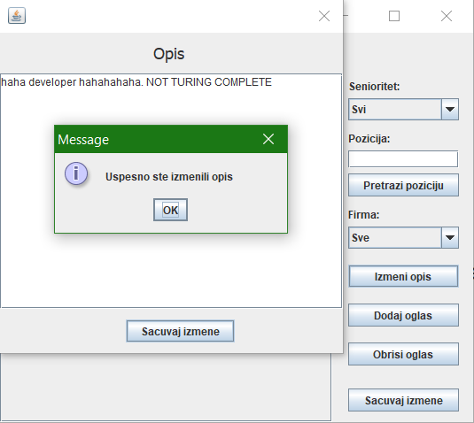

Slika 74: Osnovni scenario za izmenu opisa

Alternativni scenario:

2.1. Ukoliko korisnik nije kliknuo na željeni oglas pre kliktanja na dugme opis prikazuje se poruka molimo Vas kliknite na oglas prvo. (IA)
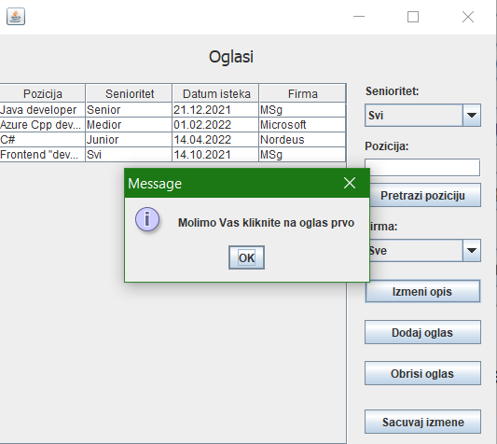
Slika 75: Alternativni scenario za izmenu opisa

SK15: Slučaj korišćenja – Dodavanje oglasa

Naziv SK: Dodavanje oglasa
Akteri SK: Admin
Učesnici SK: Admin i sistem (program)

Preduslov: Sistem je uključen i admin je ulogovan u bazu. Sistem prikazuje glavnu formu odnosno formu oglasa. Sistem je učitao listu oglasa.

Slika 76: Forma oglasa

Osnovni scenario SK:

- Admin poziva sistem da prikaže formu za dodavanje oglasa. (APSO)
- Sistem prikazuje formu za dodavanje oglasa. (IA)
- Admin unosi položaj, senioritet, datum isteka, firmu i opis. (APUSO)
- Admin poziva sistem da podnese prijavu. (APSO)
- Sistem podnosi prijavu. (SO)
- Sistem prikazuje adminu poruku uspešno ste dodali oglas. (IA)

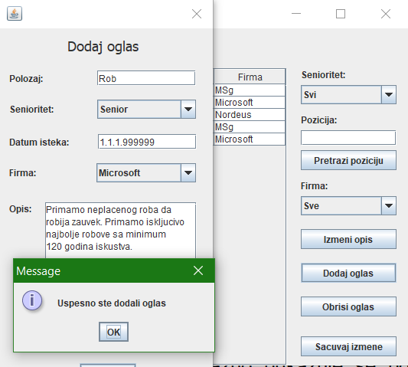
Slika 77: Osnovni scenario za dodavanje oglasa

Alternativni scenario:

4.1. Ukoliko je admin ostavio neko polje prazno prikazuje se poruka molimo Vas popunite sva polja. (IA)

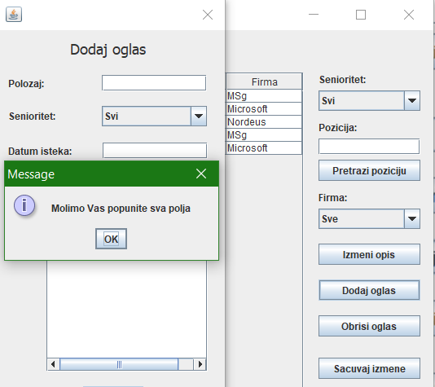

Slika 78: Alternativni scenario za dodavanje oglasa

4.2. Ukoliko je admin uneo datum u pogrešnom formatu prikazuje se poruka datum mora biti u dd.mm.yyyy formatu. (IA)

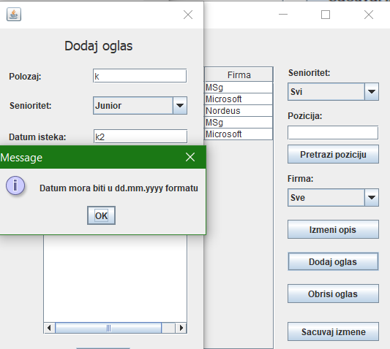
Slika 79: Alternativni scenario za dodavanje oglasa

SK16: Slučaj korišćenja – Brisanje oglasa

Naziv SK: Brisanje oglasa
Akteri SK: Admin
Učesnici SK: Admin i sistem (program)

Preduslov: Sistem je uključen i admin je ulogovan u bazu. Sistem prikazuje glavnu formu odnosno formu oglasa. Sistem je učitao listu oglasa.

Slika 80: Forma oglasa

Osnovni scenario SK:

- Admin klikće na željeni oglas. (APUSO)
- Admin poziva sistem da obriše oglas. (APSO)
- Sistem briše oglas. (SO)
- Sistem prikazuje adminu poruku oglas je uspešno obrisan. (IA)

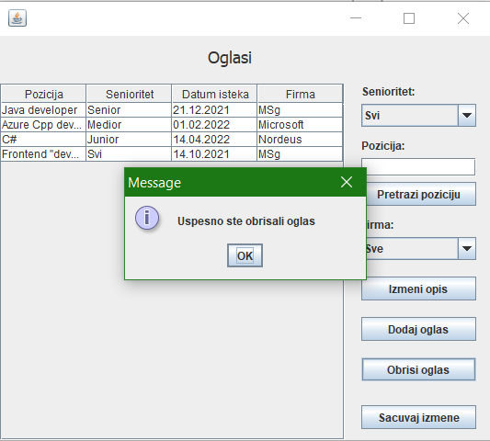
Slika 81: Osnovni scenario za brisanje oglasa

Alternativni scenario:

2.1. Ukoliko admin nije kliknuo na oglas prikazuje se poruka molimo Vas kliknite na oglas prvo. (IA)

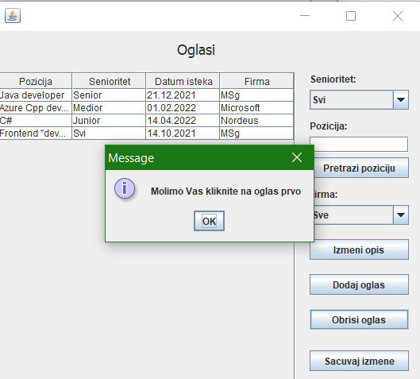
Slika 82: Alternativni scenario za brisanje oglasa

SK17: Slučaj korišćenja – Izmena oglasa

Naziv SK: Izmena oglasa
Akteri SK: Admin
Učesnici SK: Admin i sistem (program)

Preduslov: Sistem je uključen i admin je ulogovan u bazu. Sistem prikazuje glavnu formu odnosno formu oglasa. Sistem je učitao listu oglasa.

Slika 83: Forma oglasa

Osnovni scenario SK:

- Admin menja poziciju na formi oglasa. (APUSO)
- Admin menja senioritet na formi oglasa. (APUSO)
- Admin menja datum isteka na formi oglasa. (APUSO)
- Admin menja firmu na formi oglasa. (APUSO)
- Admin poziva sistem da sačuva izmene. (APSO)
- Sistem čuva izmene. (SO)
- Sistem prikazuje poruku adminu oglasi su uspešno izmenjeni. (IA)

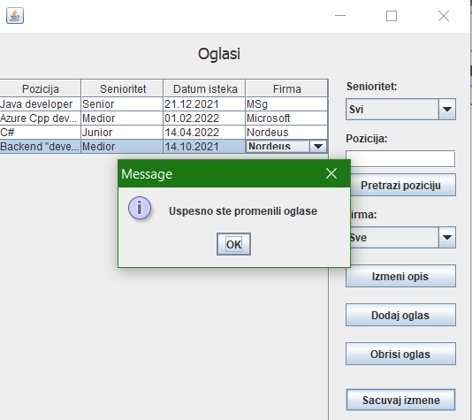

Slika 84: Osnovni scenario za izmenu oglasa

Alternativni scenario:

1.1. Ukoliko je admin ostavio polje prazno prikazuje se poruka molimo Vas popunite sva polja. (IA)

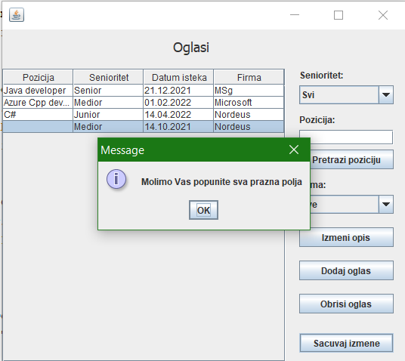

Slika 85: Alternativni scenario za brisanje oglasa

3.1. Ukoliko je admin uneo datum u pogrešnom formatu prikazuje se poruka datum mora biti u dd.mm.yyyy formatu. (IA)

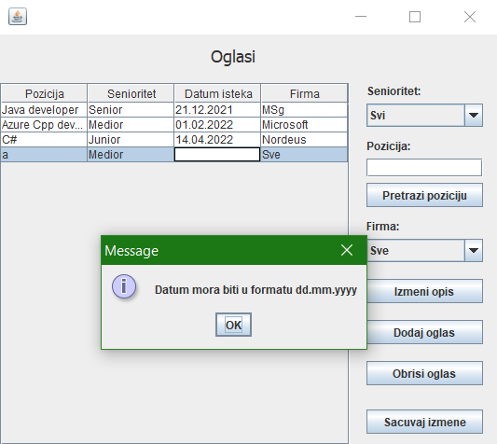

Slika 86: Alternativni scenario za izmenu oglasa

3.3. Projektovanje kontrolera korisničkog interfejsa
Kontroler korisničkog interfejsa je odgovoran za:
- prihvatanje grafičkih objekata od ekranske forme,
- konvertovanje podataka koji se nalaze u grafičkim objektima u domenske objekte koji će biti prosleđeni preko mreže do aplikacionog servera
- konvertovanje domenskih objekata u grafičke objekte i prosleđuje ih do ekranske forme.
Kontroler ima ulogu posrednika između softverskog sistema i ekranskih formi.

3.4. Projektovanje aplikacione logike
Aplikacioni serveri su odgovorni da obezbede servise koji će da omoguće realizaciju aplikacione logike softverskog sistema. Projektovani aplikacioni server sadrži:
- deo za komunikaciju sa klijentima,
- kontroler aplikacione logike,
- deo za komunikaciju sa skladištem podataka (Broker baze podataka),
- deo koji sadrži poslovnu logiku.

3.4.1. Komunikacija sa klijentom
Deo za komunikaciju podiže serverski soket koji će da osluškuje mrežu u zasebnoj niti. Kada klijentski soket uspostavi konekciju sa serverskim soketom, tada nit za komunikaciju generiše zasebnu nit koja će uspostaviti dvosmernu vezu sa klijentom.
Klijent šalje zahtev za izvršenje neke od sisitemskih operacija do odgovarajuće niti koja je povezana sa tim klijentom. Ta nit prihvata zahtev i uslužuje ga koristeći sistemske operacije i zasebnu instancu database brokera koji joj je prosleđen od komunikacione niti, time nemamo bottleneck obzirom da je kontroler statička instanca, na ovaj način svaki thread može potpuno nezavisno da usluži klijenta čitajući nezavisno iz baze.

3.4.2. Projektovanje kontrolera aplikacione logike

Kontroler serverske strane pomoću formi komunicira sa adminom i uslužuje njegove zahteve komunikacijom sa bazom kroz sistemske operacije i svoju instancu database brokera. Single threaded je iz razloga što admin može raditi samo jednu po jednu stvar i time se sprečava prevelika kompleksnost sistema. Kontroler takođe instancira komunikacionu nit i prosleđuje joj zapamćene parametre baze da bi ona mogla da kreira više database brokera.

3.5. Poslovna logika

Poslovna logika je opisana sa strukturom (domenskim klasama) i ponašanjem (sistemskim operacijama).
Projektovanje ponašanja softverskog sistema uključuje projektovanje opšte klase i konkretnih klasa koje su odgovorne za izvršenje sistemskih operacija. Konkretne klase nasleđuju klasu SistemskeOperacije koja definiše algoritam za izvršenje SO.
Pre izvršenja sistemske operacije proverava se preduslov ukoliko postoji i otvara se transakcija. Ukoliko dođe do izuzetaka prilikom izvršenja sistemske operacije, poništava se transakcija (rollback), u suprotnom se potvrđuje (commit).
Metoda koja je zajednička svim SO je implementirana u klasi SistemskeOperacije. Metoda specifična za izvršenje SO je apstraktna i svaka konkretna klasa mora dati svoju implementaciju.
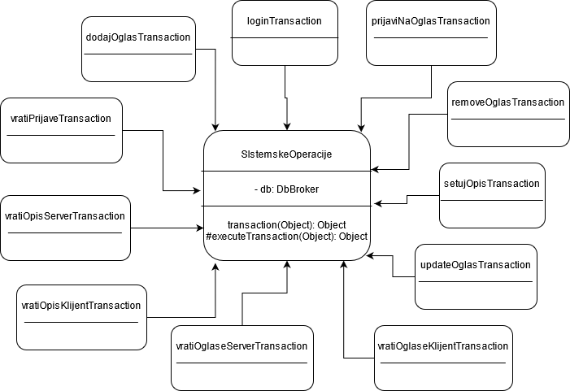

Slika 87:Sistemske operacije

Za svaku sistemsku operaciju treba napraviti konceptualna rešenja koja su direktno povezana sa logikom problema. Konceptualne relizacije se mogu opisati preko objektnog pseudokoda, dijagrama saradnje, sekvencnih dijagrama, dijagrama aktivnosti, dijagrama prelaza stanja ili dijagrama strukture.
Za svaki od ugovora projektuje se konceptualna realizacija preko sekvencnog dijagrama koji prikazuje sekvencu poruka u vremenu.

3.5.1. Projektovanje ponašanja softverskog sistema - Sistemske operacije

Ugovor UG1: VratiListuOglasa
Operacija: VratiListuOglasa(): ArrayList<Oglas>;
Veza sa SK: SK2,SK3,SK4,SK5,SK6,SK7,SK8,SK9,SK11,SK12,SK13,SK14,SK15,SK16,SK17
Preduslovi:
Postuslovi:
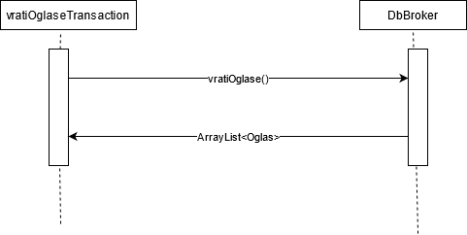

Slika 88: ugovor VratiListuOglasa

Ugovor UG2: PrijavaKorisnika
Operacija: PrijavaKorisnika(Korisnik): boolean;
Veza sa SK: SK1
Preduslovi: Vrednosna i strukturna ograničenja nad objektom Korisnik moraju biti zadovoljena.
Postuslovi: Korisnik je prijavljen na sistem.
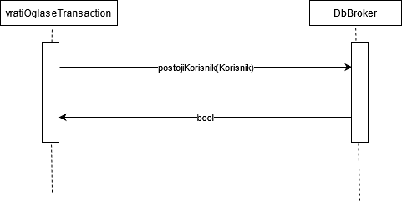

Slika 88: ugovor PrijavaKorisnika

Ugovor UG3: VratiOpis
Operacija: VratiOpis(Oglas): String;
Veza sa SK: SK5,SK14
Preduslovi: /
Postuslovi: /
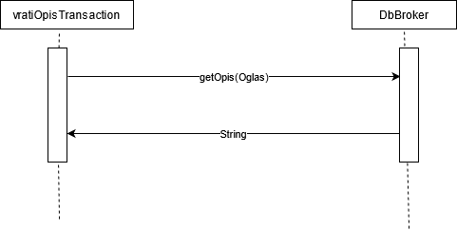

Slika 93: ugovor VratiOglaseOpis

Ugovor UG4: PrijavaNaOglas
Operacija: PrijaviNaOglas(Prijava): signal;
Veza sa SK: SK6
Preduslovi: Vrednosna i strukturna ograničenja nad objektom Prijava moraju biti zadovoljena.
Postuslovi: Korisnik je prijavljen na oglas

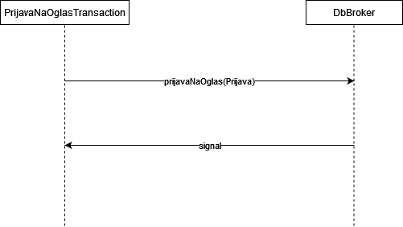

Slika 94: ugovor PrijavaNaOglas

Ugovor UG5: VratiPrijave
Operacija: VratiPrijave(): ArrayList<Prijava>;
Veza sa SK: SK7,SK8
Preduslovi: /
Postuslovi: /

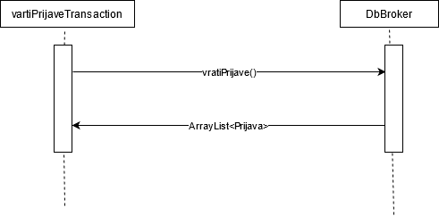

Slika 95: ugovor VratiPrijave

Ugovor UG6: RefreshujOglase
Operacija: RefreshujOglase(): ArrayList<Oglas>;
Veza sa SK: SK9
Preduslovi: /
Postuslovi: /
Slika 97: ugovor RefreshujOglase

Ugovor UG7: PokreniBazu
Operacija: PokreniBazu(String,String,String): boolean;
Veza sa SK: SK10
Preduslovi: Struktruna i vrednosna ograničenja nad parametrima baze moraju biti zadovoljena.
Postuslovi: Server je pokrenut.
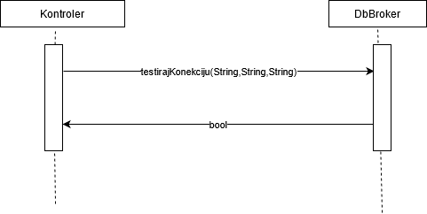

Slika 98: ugovor PokreniBazu

Ugovor UG8: IzmenaOpisa
Operacija: IzmeniOpis(String): signal;
Veza sa SK: SK14
Preduslovi: Vrednosna ograničenja nad opisom moraju biti zadovoljena.
Postuslovi: Opis je izmenjen
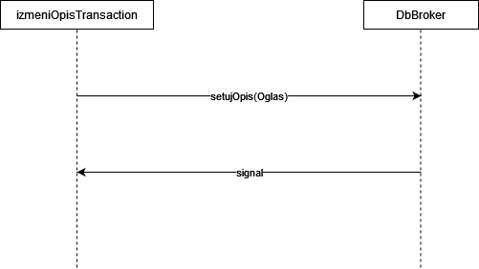

Slika 99: ugovor IzmenaOpisa

Ugovor UG9: DodajOglas
Operacija: DodajOglas(Oglas): signal;
Veza sa SK: SK15
Preduslovi: Vrednosna i strukturna ograničenja nad objektom Oglas moraju biti zadovoljena.
Postuslovi: Oglas je dodat.
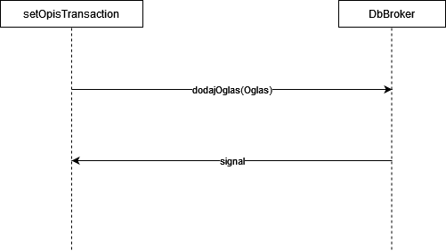

Slika 100: ugovor DodajOglas

Ugovor UG10: ObrisiOglas
Operacija: ObrisiOglas(Oglas): signal;
Veza sa SK: SK16
Preduslovi: Strukturna ograničenja nad objektom Oglas moraju biti zadovoljena.
Postuslovi: Oglas je obrisan
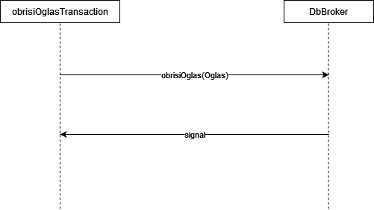

Slika 101: ugovor ObrisiOglas

Ugovor UG11: IzmeniOglase
Operacija: IzmeniOglase(ArrayList<Oglas>): signal;
Veza sa SK: SK10
Preduslovi: Vrednosna i strukturna ograničenja nad objektom Oglas moraju biti zadovoljena.
Postuslovi: Oglasi su izmenjeni.
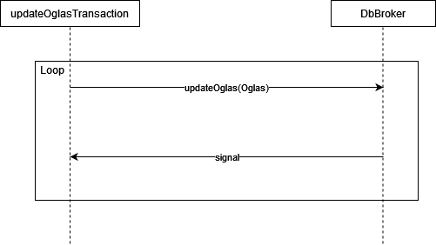
Slika 102: ugovor IzmeniOglase

3.5.2. Projektovanje strukture softverskog sistema

Na osnovu konceptualnih klasa prave se softverske klase strukture. Svaka klasa ima privatne atribute, getere i setere za te atribute, overrajdovanu equals i potencijalno toString metodu, parametarski i opciono neparametarski konstruktor.
Konceptualne klase:

Slika 102: Konceptualne klase

3.6. Broker baze podataka

Broker baze podataka, je odgovoran za komunikaciju između poslovne logike i skladišta podataka. Ulogu brokera baze podataka ima klasa DBBroker.
Klasa DbBroker obezbeđuje perzistentni okvir objektima domenskih klasa koje se čuvaju u bazi podataka.
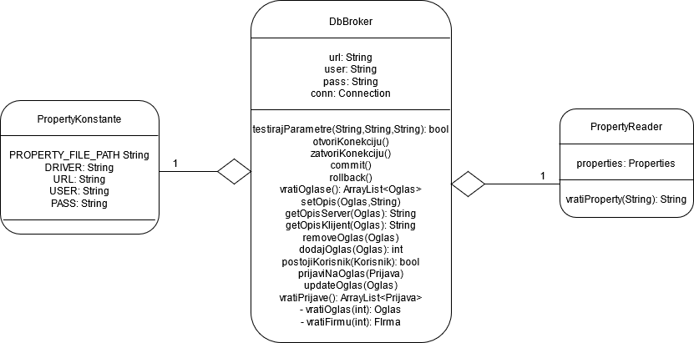
Slika 103: Perzistentni okvir

3.7. Projektovanje skladista podataka

Na osnovu softverskih klasa strukture projektovane su tabele (skladišta podataka) relacionog sistema za upravljanje bazom podataka. U ovom radu korišćen je "MySQL".

Slika 104: Tabela Firma

Slika 105: Tabela Korisnici

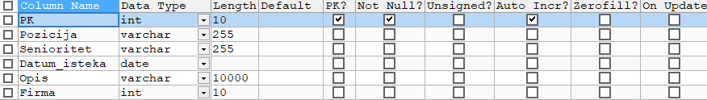
Slika 106: Tabela Oglasi

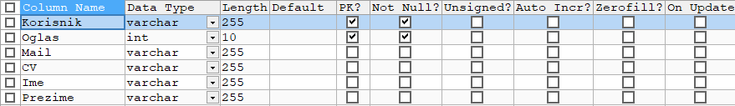
Slika 107: Tabela Prijave

Slika 108: Tabela Oglasi_po_firmama

4.Implementacija

Softverski sistem je realizovan u programskom jeziku Java. Projektovan je kao klijent-server aplikacija. Kao razvojno okruženje korišćen je NetBeans IDE 8.2. Sistem je sastavljen od tri projekta:
1. SeminarskiKlijent
2. SeminarskiProtokol
3. SeminarskiServer

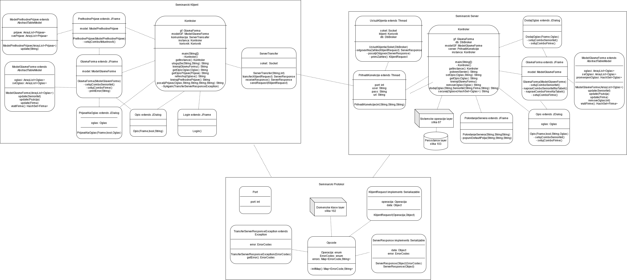
Slika 109: Arhitektura softverskog sistema

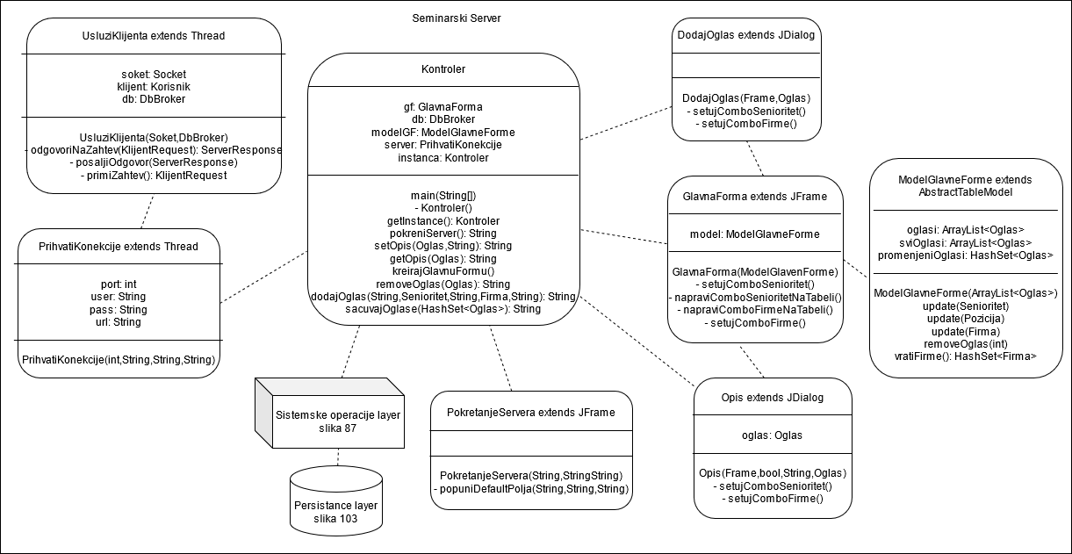
Slika 110: Arhitektura SeminarskiServer

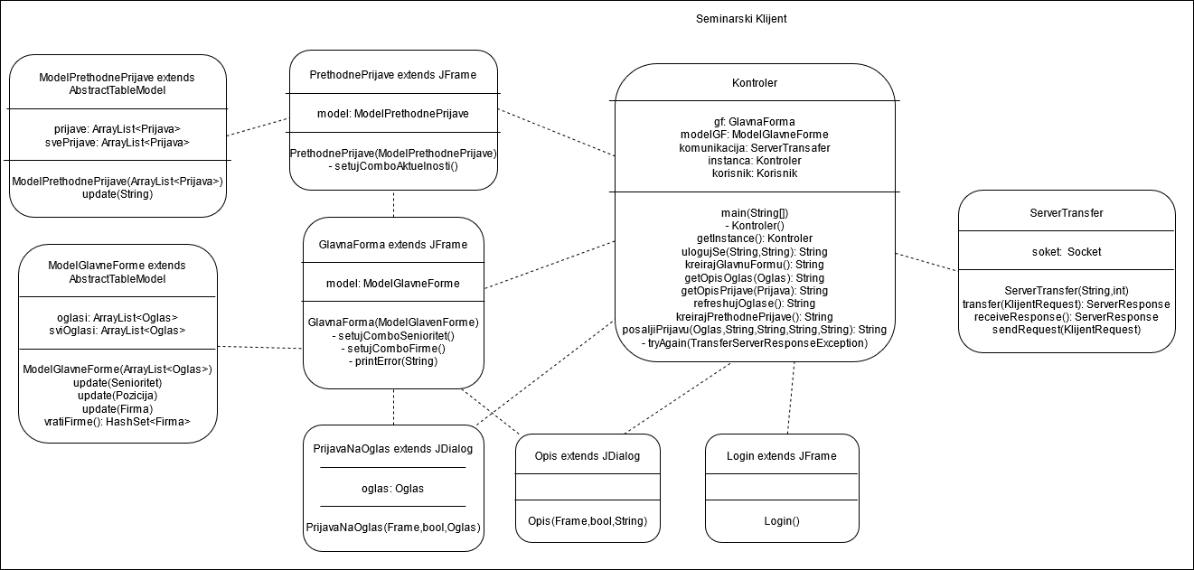
Slika 111: Arhitektura SeminarskiKlijent

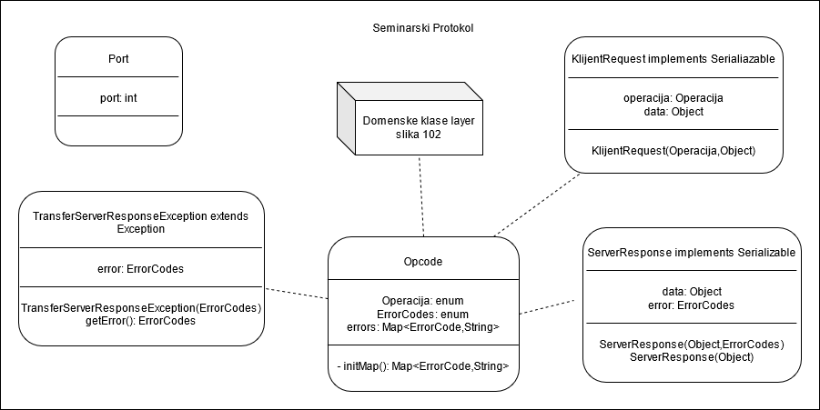
Slika 112: Arhitektura SeminarskiProtokol

5. Testiranje

Testiranje aplikacije bilo je manuelno. Pokretanjem aplikacije i unosom neispravnih podataka, vršene su provere ispravnosti implementiranih validacija. Pored nepravilnih, unošeni su i pravilni podaci, kako bi se testirali svi prikazani slučajevi korišćenja i potvrdili predstavljeni ishodi. Ukoliko je došlo do određenog nedostatka prilikom testiranja, oni su uklonjeni i ispravljeni.
Nakon određenog broja testova, zaključak je da aplikacija pravilno funkcioniše i ispunjava sve zadate zahteve.

